ONGO LOGXPRO

Hướng dẫn sử dụng hệ thống
Tài liệu 04 — Cung ứng – Quản lý nhà thầu & giá (Khối K4)
Cập nhật: 29/10/2026
Giao diện tham chiếu: https://logx-dev.sonthanh.net.vn

Mục lục
04 — Cung ứng – Quản lý nhà thầu & giá (Khối K4) 3
1. Phần A – Quản lý nhà thầu 3
A1. Xem danh sách nhà thầu 3
A2. Thêm mới nhà thầu 5
A3. Xem chi tiết nhà thầu 6
A4. Xem bảng giá dịch vụ của nhà thầu 7
A5. Chỉnh sửa hồ sơ nhà thầu 7
A6. Cập nhật hạng 8
A7. Xem lịch sử thao tác của nhà thầu 9
A8. Dừng hợp tác 9
A9. Kích hoạt lại nhà thầu 10
A10. Xóa nhà thầu và bảng nút theo trạng thái 11
2. Phần B – Hợp đồng nhà thầu 11
B1. Xem danh sách hợp đồng 11
B2. Thêm hợp đồng mới (lần đầu của nhà thầu) 11
B3. Xem chi tiết hợp đồng 13
B4. Gia hạn hợp đồng 14
B5. Tái ký hợp đồng 15
B6. Chỉnh sửa hợp đồng 16
B7. Hủy hợp đồng / Dừng khai thác 17
B8. Tự động gia hạn 18
B9. Phụ lục hợp đồng 18
B10. Xem lịch sử hoạt động của hợp đồng 19
3. Phần C – Cấu hình đầu mục giá 19
C1. Xem cấu hình 19
C2. Sửa tên / loại giá / thêm đầu mục 20
C3. Tắt kích hoạt đầu mục 21
C4. Xem lịch sử thay đổi 21
4. Phần D – Giá mua đầu vào 22
D1. Xem danh sách bảng giá 23
D2. Tạo bảng giá mới 23
D3. Nhập dòng giá theo từng dịch vụ 24
D4. Xem chi tiết bảng giá 27
D5. Chỉnh sửa, nhân bản, xóa 28
D6. Kích hoạt / ngừng hoạt động bảng giá 29
D7. Nhật ký và lịch sử thao tác 30
5. Phần E – Giá mua định mức 31
E1. Xem danh sách 31
E2. Cập nhật giá mua định mức cho 1 dòng 32
E3. Nhập hàng loạt 32
E4. So sánh với giá của từng nhà thầu 33
E5. Quan hệ với Giá bán định mức (Pricing) 34
6. Phần F – Giá bán định mức 35

04 — Cung ứng – Quản lý nhà thầu & giá (Khối K4)

1. Phần A – Quản lý nhà thầu
Vào menu QUẢN LÝ CUNG ỨNG → Quản lý nhà thầu. Màn hình có tiêu đề “Quản lý nhà thầu” và dòng mô tả “Danh bộ hồ sơ năng lực, chấm điểm hiệu suất KYC, phụ lục biểu giá và hợp đồng khung.”

A1. Xem danh sách nhà thầu

Bước 1 — Vào QUẢN LÝ CUNG ỨNG → “Quản lý nhà thầu”
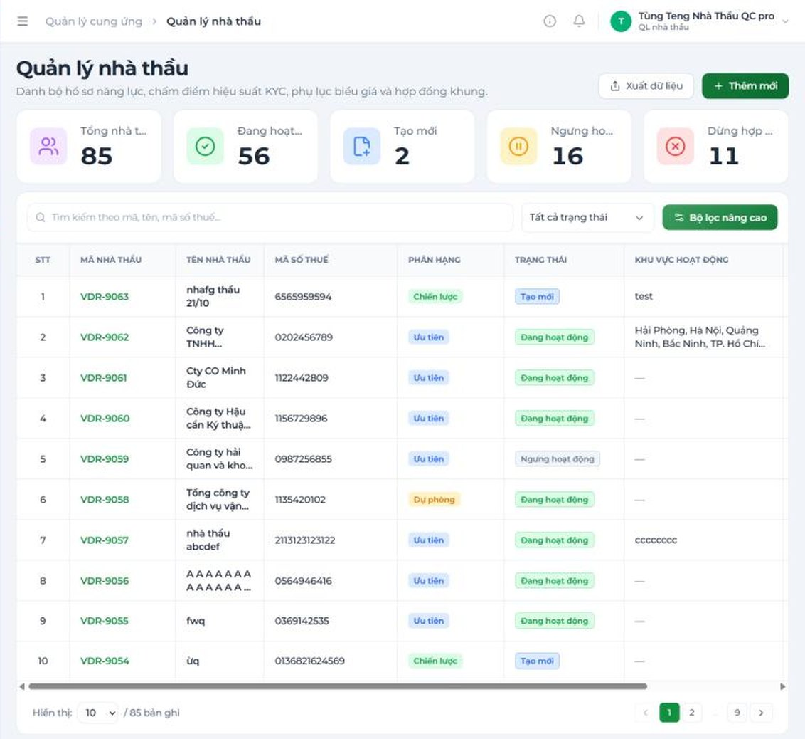
Hình 04-01. Danh sách Quản lý nhà thầu: 5 thẻ thống kê, ô tìm kiếm, ô lọc trạng thái, nút Bộ lọc nâng cao / Xuất dữ liệu / Thêm mới và bảng danh sách.

Bước 2 — Dùng “Bộ lọc nâng cao” khi cần
Bấm “Bộ lọc nâng cao” → ngăn lọc bên phải gồm Phân hạng, Loại dịch vụ, Ngày tạo (chọn ngày). Bấm “Áp dụng” để lọc hoặc “Đặt lại” để xóa bộ lọc.
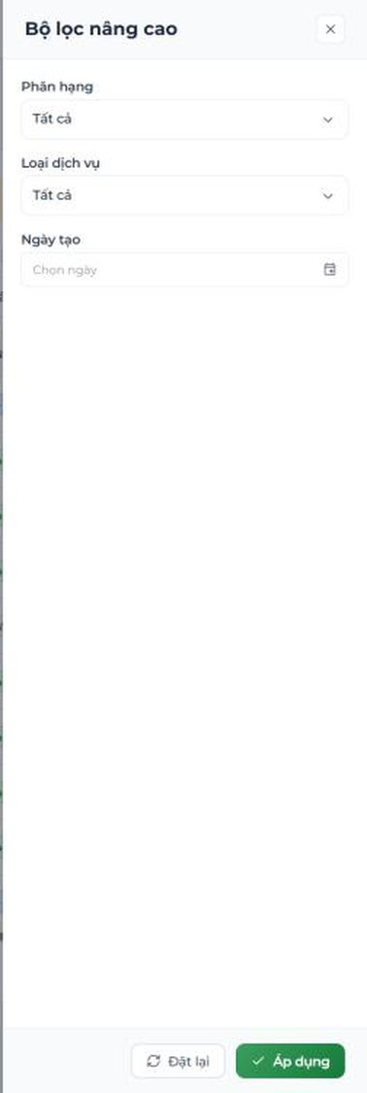
Hình 04-02. Ngăn Bộ lọc nâng cao của nhà thầu: Phân hạng, Loại dịch vụ, Ngày tạo; nút Đặt lại / Áp dụng.

A2. Thêm mới nhà thầu

Bước 1 — Bấm “Thêm mới” ở góc trên bên phải danh sách
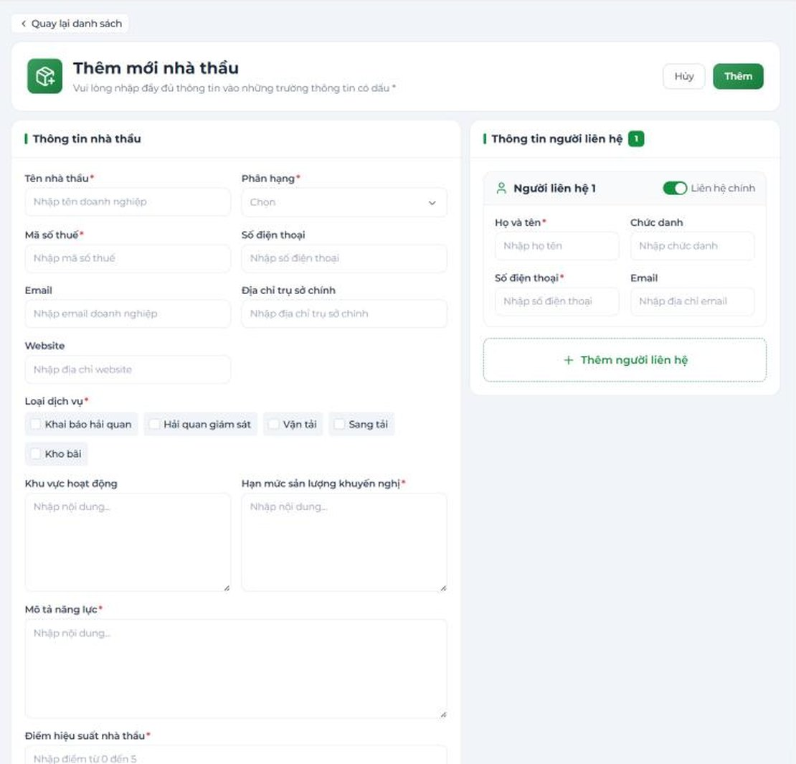
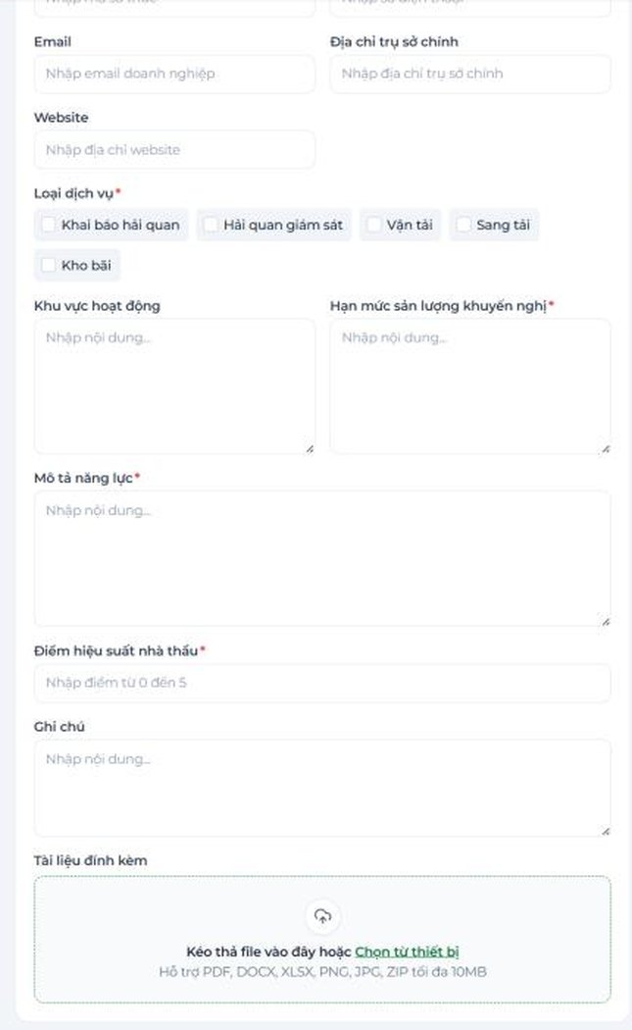
Hình 04-03. Trang Thêm mới nhà thầu – khối Thông tin nhà thầu.

Bước 2 — Nhập đầy đủ thông tin bắt buộc hợp lệ

Bước 3 — Bấm “Thêm”
Hệ thống tạo nhà thầu có mã VDR-XXXX ở trạng thái Tạo mới và chuyển về màn hình chi tiết.

A3. Xem chi tiết nhà thầu
Bấm MÃ NHÀ THẦU (VDR-XXXX) trong danh sách để mở trang chi tiết.
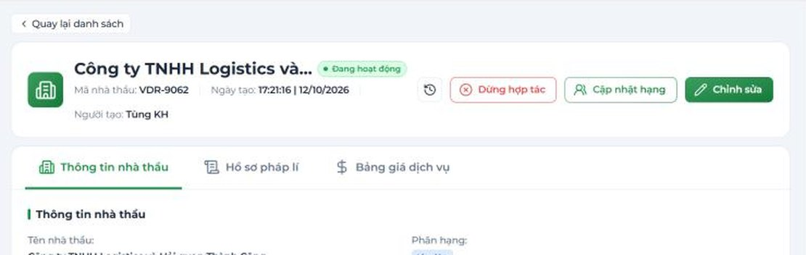
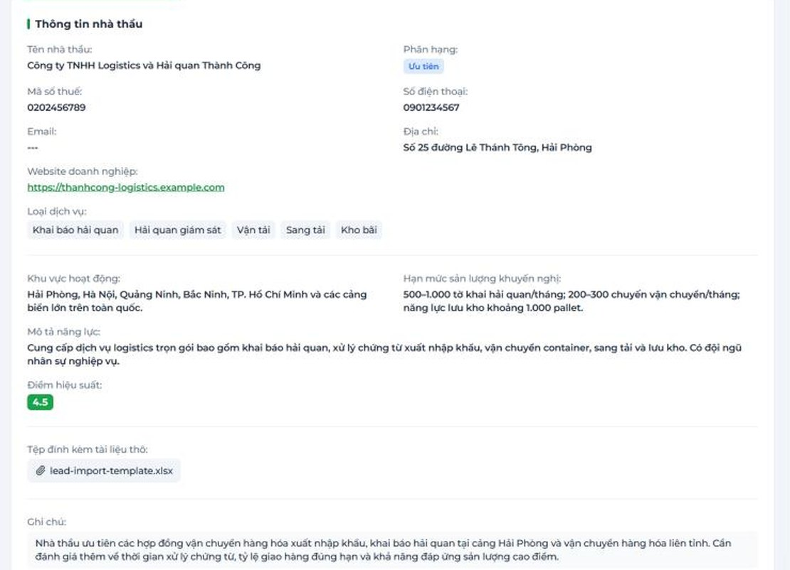
Hình 04-04. Trang chi tiết nhà thầu – đầu trang: tên nhà thầu, mã VDR, thời gian và người tạo, các nút Lịch sử thao tác / Dừng hợp tác / Cập nhật hạng / Chỉnh sửa; bên dưới là 3 tab.
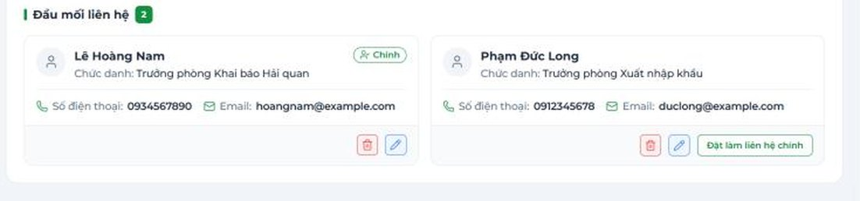
Hình 04-05. Tab Thông tin nhà thầu – các khối thông tin và Đầu mối liên hệ (nút Chỉnh sửa người liên hệ, Xoá người liên hệ, Đặt làm liên hệ chính).
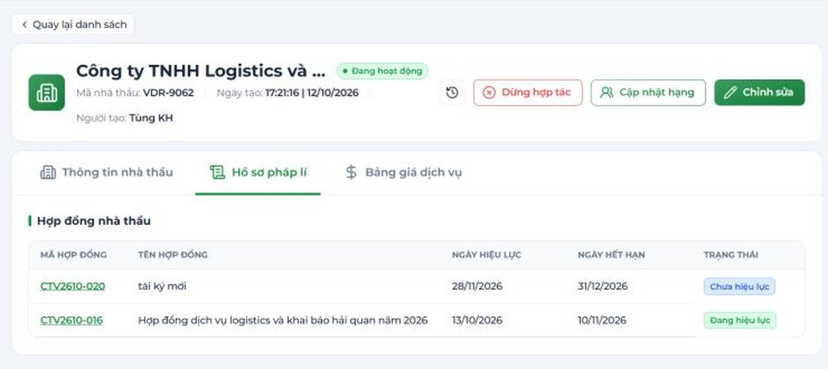
Hình 04-06. Tab Hồ sơ pháp lí – bảng Hợp đồng nhà thầu của nhà thầu.

A4. Xem bảng giá dịch vụ của nhà thầu
- Ở trang chi tiết nhà thầu, chọn tab “Bảng giá dịch vụ”.
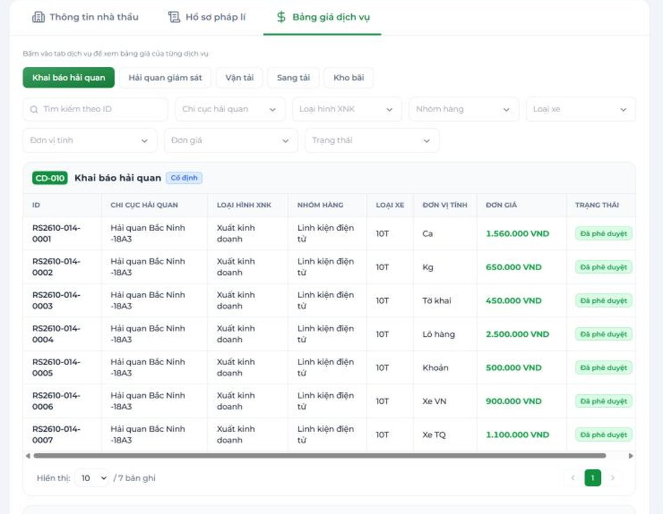
Hình 04-07. Tab Bảng giá dịch vụ của nhà thầu: 5 tab dịch vụ, ô tìm kiếm/lọc, nhóm đầu mục giá và bảng dòng giá.

A5. Chỉnh sửa hồ sơ nhà thầu
- Mở chi tiết nhà thầu → bấm “Chỉnh sửa” (hiện ở trạng thái Tạo mới / Đang hoạt động / Ngưng hoạt động).
- Thay đổi thông tin cần thiết.
- Bấm “Lưu thông tin”. Mọi thay đổi được ghi vào Lịch sử thao tác (A7).
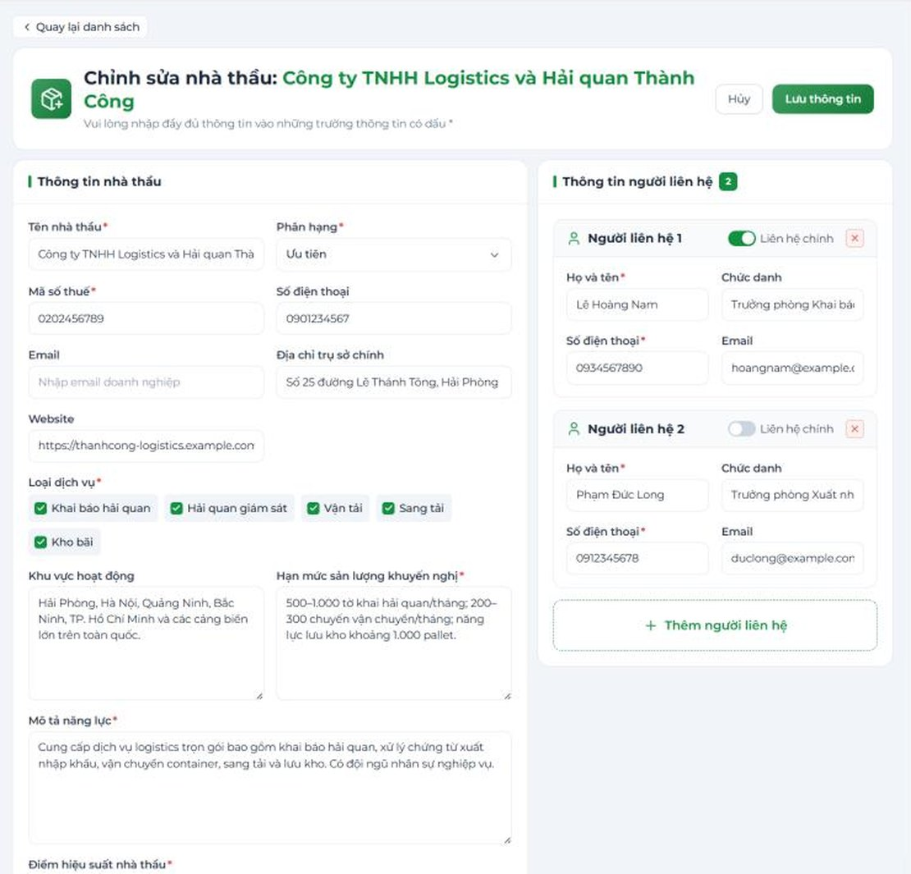
Hình 04-08. Trang Chỉnh sửa nhà thầu với nút Hủy và Lưu thông tin.

A6. Cập nhật hạng
- Mở chi tiết nhà thầu (trạng thái Tạo mới hoặc Đang hoạt động) → bấm “Cập nhật hạng”.
- Hộp “Cập nhật phân hạng” hiện Hạng hiện tại; chọn Hạng mới(*) ở ô “Chọn hạng” và nhập Lý do(*).
- Bấm “Cập nhật” (hoặc “Hủy” để bỏ qua).
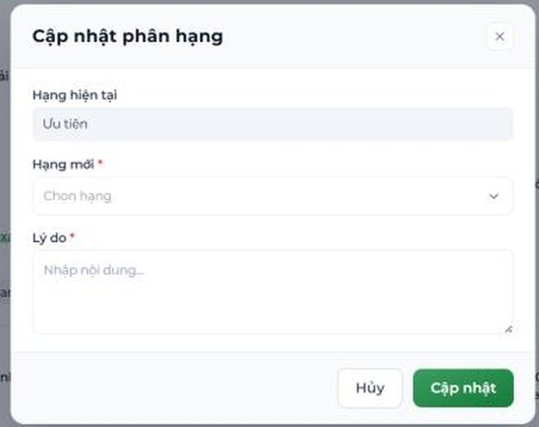
Hình 04-09. Hộp Cập nhật phân hạng: Hạng hiện tại, Hạng mới (Chọn hạng), Lý do; nút Hủy / Cập nhật.

A7. Xem lịch sử thao tác của nhà thầu
Bấm “Lịch sử thao tác” ở đầu trang chi tiết để mở hộp “Chi tiết lịch sử thao tác”.
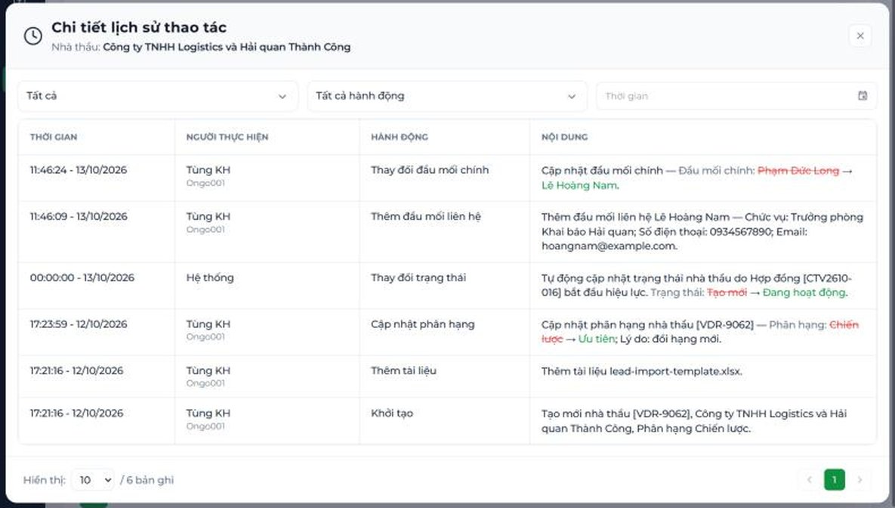
Hình 04-10. Hộp Chi tiết lịch sử thao tác của nhà thầu: bộ lọc, các cột và các hành động Khởi tạo / Cập nhật phân hạng / Thay đổi trạng thái.

A8. Dừng hợp tác
- Mở chi tiết nhà thầu (trạng thái Đang hoạt động hoặc Ngưng hoạt động) → bấm “Dừng hợp tác”.
- Nhập Lý do dừng hợp tác(*) (tối đa 500 ký tự).
- Bấm “Dừng hợp tác” để xác nhận, hoặc “Không” để thoát.
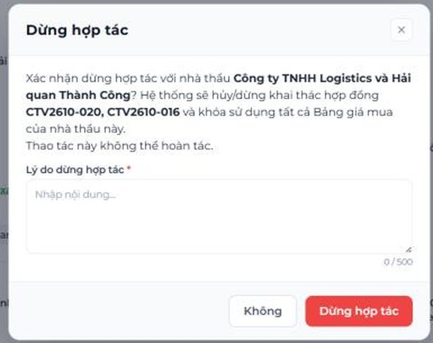
Hình 04-11. Hộp xác nhận Dừng hợp tác: danh sách hợp đồng bị ảnh hưởng, câu “Thao tác này không thể hoàn tác”, ô Lý do (0/500) và hai nút Không / Dừng hợp tác.

A9. Kích hoạt lại nhà thầu
Nhà thầu đã Dừng hợp tác có thể được kích hoạt lại: mở chi tiết → bấm “Kích hoạt lại” → nhập Lý do (bắt buộc) → xác nhận.
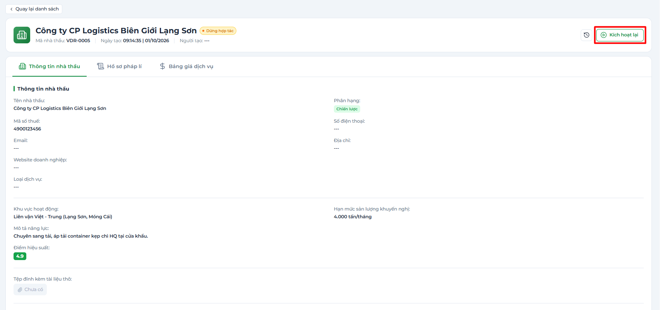
Hình 04-12. Chi tiết nhà thầu có nút Kích hoạt lại
Lưu ý
- Nhà thầu sau khi kích hoạt lại ở trạng thái “Ngưng hoạt động” – không lên thẳng “Đang hoạt động”.
- Hệ thống không khôi phục hợp đồng đã hủy/dừng khai thác và không tự bật lại bảng giá đã hết hiệu lực.
- Muốn hoạt động trở lại: tái ký hợp đồng mới (Phần B) và tạo/kích hoạt bảng giá mới (Phần D).

A10. Xóa nhà thầu và bảng nút theo trạng thái
Chỉ xóa được nhà thầu “Tạo mới” và chưa có bất kỳ hợp đồng nào (kể cả hợp đồng đã hủy): bấm biểu tượng Xoá ở cột THAO TÁC của danh sách và xác nhận.
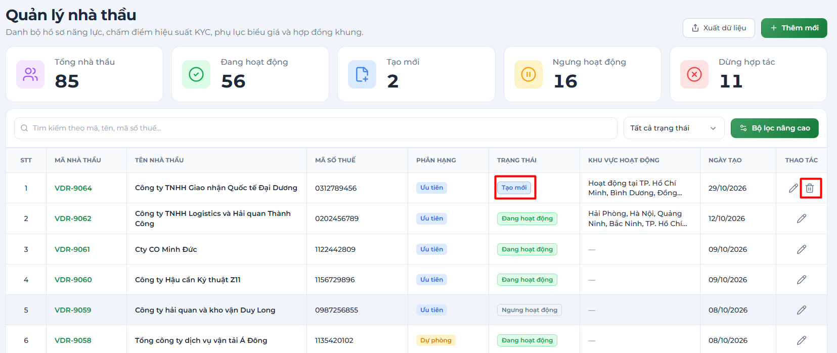
Hình 04-13. Màn danh sách nhà thầu có nhà thầu trạng thái Tạo mới

2. Phần B – Hợp đồng nhà thầu
Vào menu QUẢN LÝ CUNG ỨNG → Quản lý hợp đồng (mục thứ hai trong nhóm, khác với “Quản lý hợp đồng” ở nhóm QUẢN LÝ & CSKH). Màn hình có tiêu đề “Quản lý hợp đồng nhà thầu” và dòng mô tả “Theo dõi hợp đồng nhà thầu — thời hạn hiệu lực, gia hạn, dừng khai thác”.

B1. Xem danh sách hợp đồng
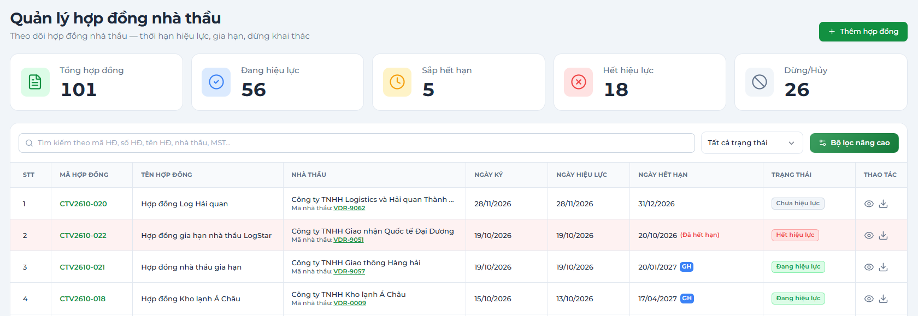
Hình 04-14. Danh sách Quản lý hợp đồng nhà thầu: 5 thẻ thống kê, ô tìm kiếm, ô lọc trạng thái, nút Bộ lọc nâng cao / Thêm hợp đồng và bảng danh sách (có nhãn GH, “Còn N ngày”, “Đã hết hạn”).

B2. Thêm hợp đồng mới (lần đầu của nhà thầu)

Bước 1 — Bấm “Thêm hợp đồng”
- Hệ thống mở trang “Thêm mới hợp đồng nhà thầu”.
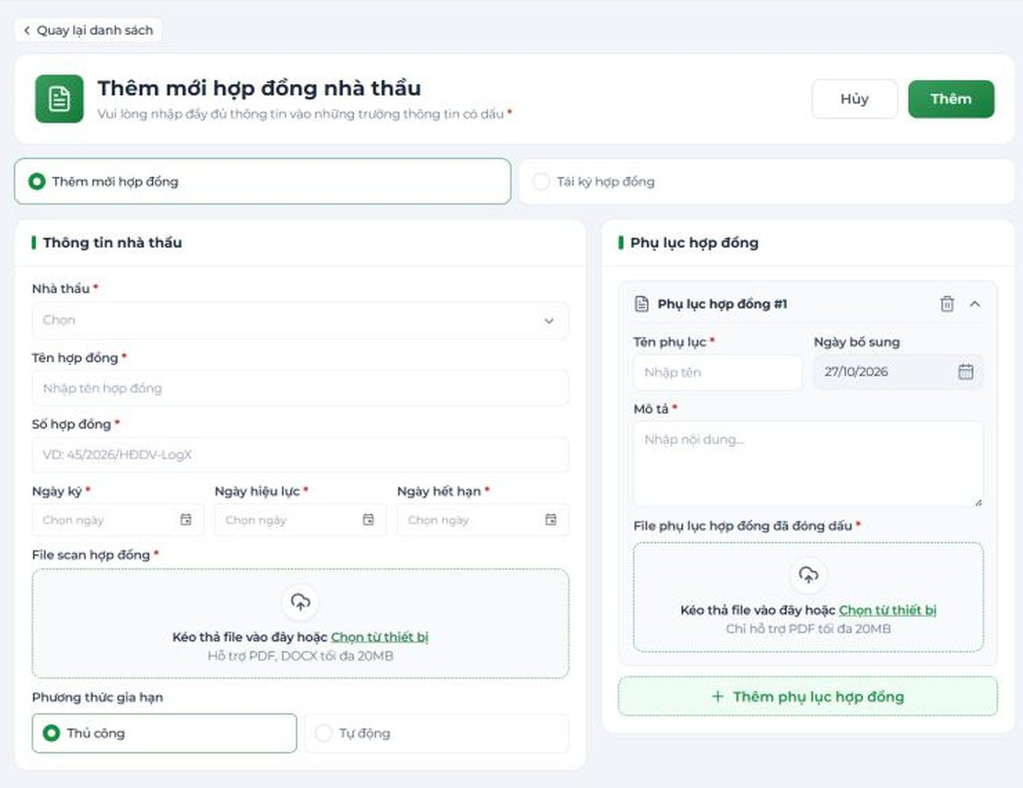
Hình 04-15. Trang Thêm mới hợp đồng nhà thầu – chế độ Thêm mới hợp đồng, khối Thông tin nhà thầu.

Bước 2 — Chọn Nhà thầu
- Danh sách chỉ có nhà thầu “Tạo mới” và chưa có hợp đồng nào. Nhà thầu đã có hợp đồng → dùng Tái ký (B5) hoặc Gia hạn (B4).

Bước 3 — Nhập thông tin hợp đồng
- Nhập đầy đủ thông tin bắt buộc.
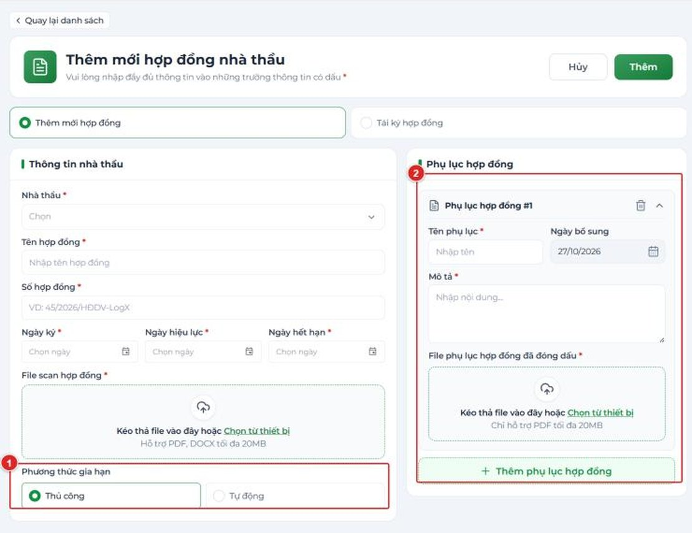
Hình 04-16. Khối Phương thức gia hạn (Thủ công / Tự động) và khối Phụ lục hợp đồng #1 (Tên phụ lục, Ngày bổ sung, Mô tả, File phụ lục) ở trang Thêm mới hợp đồng.

Bước 4 — Bấm “Thêm”
Ngày hiệu lực nhập | Kết quả
Lớn hơn hôm nay | Hợp đồng Chưa hiệu lực; nhà thầu vẫn “Tạo mới”. Đến 0:00 ngày hiệu lực hệ thống tự chuyển sang Đang hiệu lực.
Nhỏ hơn hoặc bằng hôm nay | Hợp đồng Đang hiệu lực và nhà thầu tự chuyển “Đang hoạt động”.

B3. Xem chi tiết hợp đồng
Bấm MÃ HỢP ĐỒNG trong danh sách để mở chi tiết (nút “Quay lại danh sách” ở đầu trang).
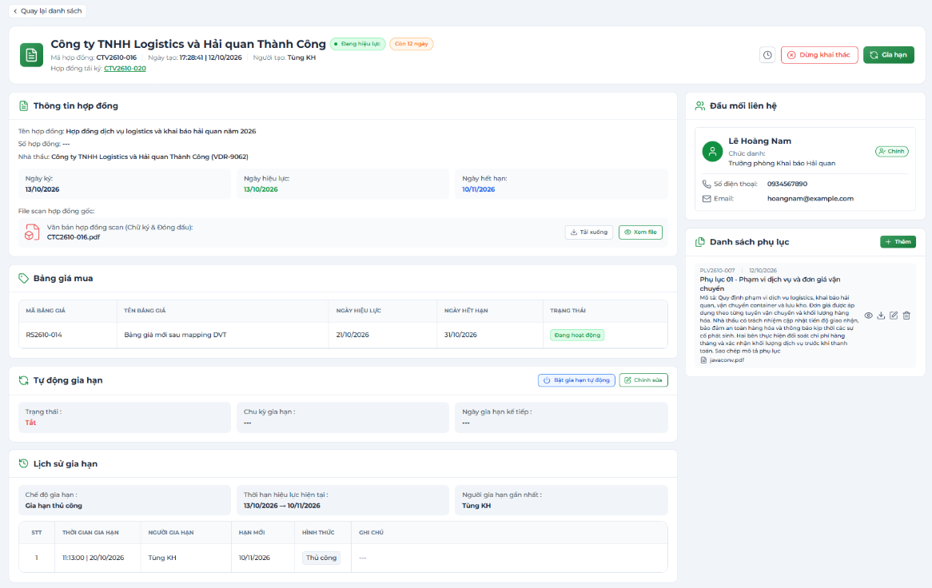
Hình 04-17. Trang chi tiết hợp đồng nhà thầu – đầu trang: tên nhà thầu, nhãn trạng thái (và “Còn N ngày”), Mã hợp đồng, Ngày tạo, Người tạo, liên kết Hợp đồng tái ký / Tái ký từ, các nút thao tác.

B4. Gia hạn hợp đồng

Bước 1 — Mở chi tiết hợp đồng → bấm “Gia hạn”
- Nút Gia hạn chỉ hiện với hợp đồng Đang hiệu lực hoặc Hết hiệu lực và là hợp đồng mới nhất của nhà thầu.

Bước 2 — Điền hộp “Gia hạn hợp đồng”
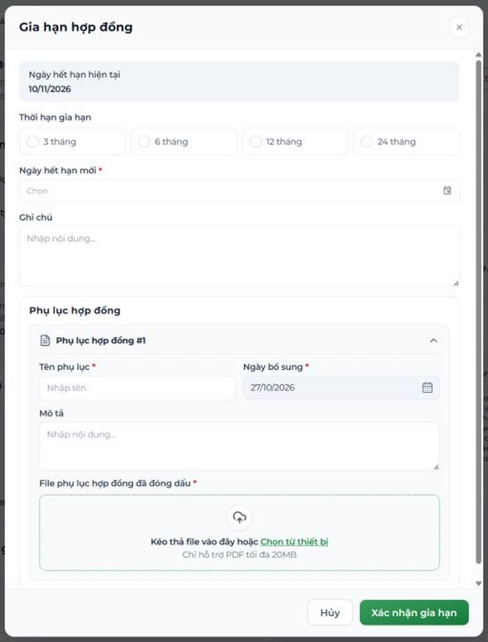
Hình 04-18. Hộp Gia hạn hợp đồng: Ngày hết hạn hiện tại, Thời hạn gia hạn, Ngày hết hạn mới, Ghi chú, khối Phụ lục hợp đồng #1; nút Hủy / Xác nhận gia hạn.

Bước 3 — Bấm “Xác nhận gia hạn”
Mã hợp đồng giữ nguyên. Hợp đồng “Hết hiệu lực” được gia hạn sẽ quay lại Đang hiệu lực và nhà thầu tự về “Đang hoạt động”; nhãn GH xuất hiện ở cột ngày hết hạn của danh sách; dòng mới được ghi vào bảng Lịch sử gia hạn (hình thức Thủ công) và Lịch sử hoạt động (hành động Gia hạn: Ngày hết hạn: [cũ] → [mới]).

B5. Tái ký hợp đồng
Tái ký tạo hợp đồng MỚI độc lập (mã mới, file scan mới) thay vì kéo dài hợp đồng cũ.

Bước 1 — Vào trang Thêm mới hợp đồng → chọn chế độ “Tái ký hợp đồng”
(hoặc bấm “Tái ký” ngay ở chi tiết hợp đồng cũ). Trang đổi tiêu đề thành “Tái ký hợp đồng nhà thầu”, khối Thông tin hợp đồng, nút “Hủy” và “Tái ký”.
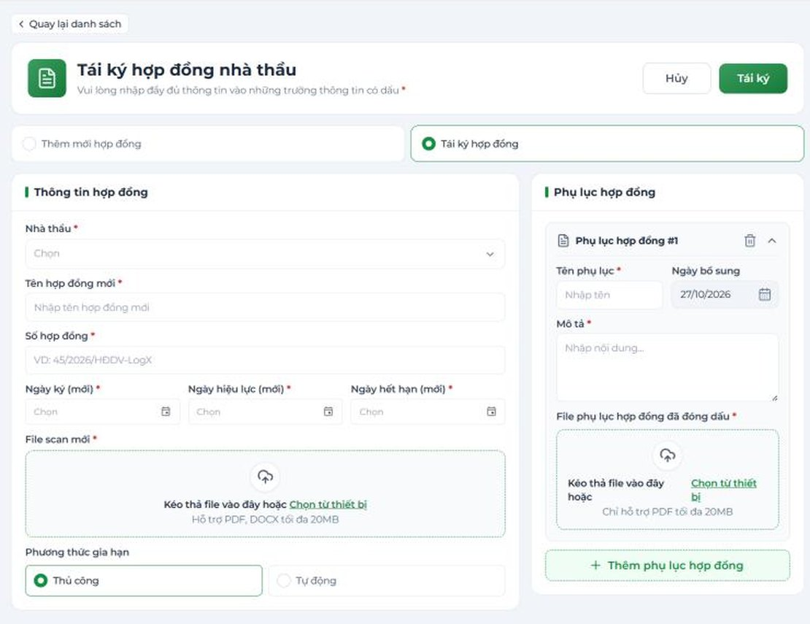
Hình 04-19. Trang Tái ký hợp đồng nhà thầu: khối Thông tin hợp đồng với các nhãn “mới” – Tên hợp đồng mới, Ngày ký (mới), Ngày hiệu lực (mới), Ngày hết hạn (mới), File scan mới; nút Hủy / Tái ký.

Bước 2 — Chọn nhà thầu
- Dropdown chỉ gồm nhà thầu đủ điều kiện: không “Dừng hợp tác” và hợp đồng mới nhất không ở trạng thái “Chưa hiệu lực”.
- Nút Tái ký chỉ có ở hợp đồng mới nhất, mọi trạng thái trừ “Chưa hiệu lực”, nhà thầu không “Dừng hợp tác”.
- Ngày hiệu lực hợp đồng mới phải lớn hơn hợp đồng trước.

Bước 3 — Nhập tên hợp đồng mới, Số hợp đồng, 3 mốc ngày, file scan mới, Phương thức gia hạn và Phụ lục → bấm “Tái ký”
- Nếu hợp đồng cũ đang hiệu lực, hệ thống bắt buộc chuyển hợp đồng cũ sang “Dừng khai thác” với lý do “Được thay thế bởi HĐ tái ký [Mã]” → các bảng giá gắn hợp đồng cũ chuyển “Hết hiệu lực”. Cần tạo bảng giá mới gắn hợp đồng mới (Phần D).

B6. Chỉnh sửa hợp đồng
Trạng thái hợp đồng | Được sửa | Không được sửa
Chưa hiệu lực | Tên hợp đồng, 3 mốc ngày, file scan, phương thức gia hạn… (bấm “Chỉnh sửa” ở đầu trang hoặc ở từng khối). | Mã hợp đồng, Nhà thầu, Bảng giá mua.
Đang hiệu lực | Chỉ phương thức gia hạn (bấm “Bật gia hạn tự động” hoặc “Chỉnh sửa” ở khối Tự động gia hạn). | Mọi thông tin khác bị khóa. Muốn đổi file/ngày: Hủy + Tái ký hoặc Gia hạn.

- Sau khi chỉnh sửa thông tin xong thì bấm nút “Hủy”, “Lưu thay đổi”.
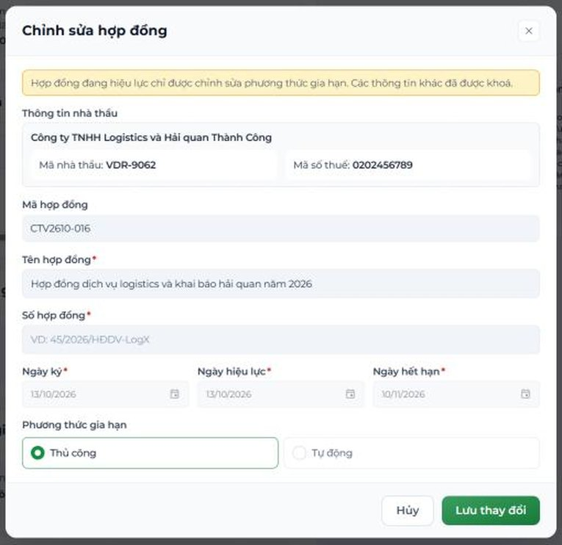
Hình 04-20. Hộp Chỉnh sửa hợp đồng của hợp đồng đang hiệu lực: dòng nhắc “chỉ được chỉnh sửa phương thức gia hạn”, Phương thức gia hạn, Chu kỳ gia hạn; nút Hủy / Lưu thay đổi.

B7. Hủy hợp đồng / Dừng khai thác
Thao tác | Áp dụng cho | Yêu cầu | Hệ quả
Hủy hợp đồng (nút ở đầu trang) | Hợp đồng Chưa hiệu lực | Nhập lý do (tối đa 500 ký tự) | Hợp đồng → Đã hủy.
Dừng khai thác (nút ở đầu trang) | Hợp đồng Đang hiệu lực | Hộp “Dừng khai thác hợp đồng” hiển thị tên hợp đồng; nhập lý do(*) (tối đa 500 ký tự, ô “Nhập lý do...”) rồi bấm “Dừng khai thác” (hoặc “Không”) | Hợp đồng → Dừng khai thác; bảng giá mua gắn hợp đồng → Hết hiệu lực (trạng thái cuối).

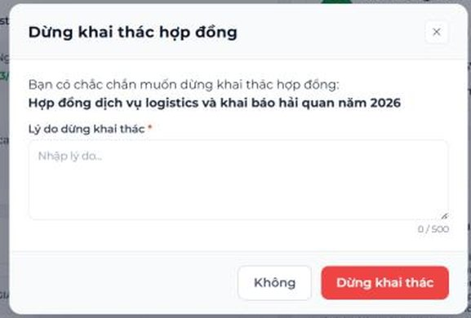
Hình 04-21. Hộp Dừng khai thác hợp đồng: tên hợp đồng, ô Lý do (0/500), nút Không / Dừng khai thác.
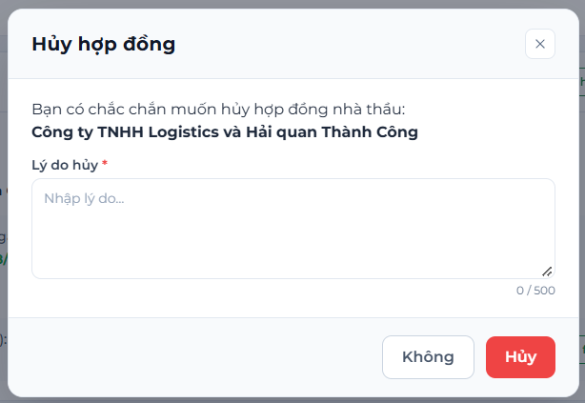
Hình 04-22. Hộp Hủy hợp đồng: tên hợp đồng, ô Lý do (0/500), nút Không / Hủy.

B8. Tự động gia hạn
- Chỉ áp dụng cho hợp đồng Chưa hiệu lực / Đang hiệu lực. Bật bằng cách chọn Phương thức gia hạn = Tự động và chọn Chu kỳ gia hạn (3 / 6 / 12 / 24 tháng).
- Khối Tự động gia hạn trên chi tiết hiển thị Trạng thái (Bật/Tắt), Chu kỳ gia hạn, Ngày gia hạn kế tiếp.
- Hệ thống cảnh báo trước 7 ngày khi sắp đến hạn; đến hạn hệ thống tự cộng thêm một chu kỳ và ghi vào Lịch sử gia hạn (hình thức Tự động).

B9. Phụ lục hợp đồng
- Mở chi tiết hợp đồng → khối Danh sách phụ lục → bấm “Thêm”.
- Nhập Tên phụ lục(*), Mô tả, đính kèm File(*) (chỉ PDF, tối đa 20MB). Ngày bổ sung là ngày upload.
- Có thể Sửa phụ lục / Xoá phụ lục; Xem file / Tải xuống file đính kèm. Mã phụ lục dạng PLVYYMM-XXX.

B10. Xem lịch sử hoạt động của hợp đồng
- Bấm “Lịch sử hoạt động” ở đầu trang chi tiết.
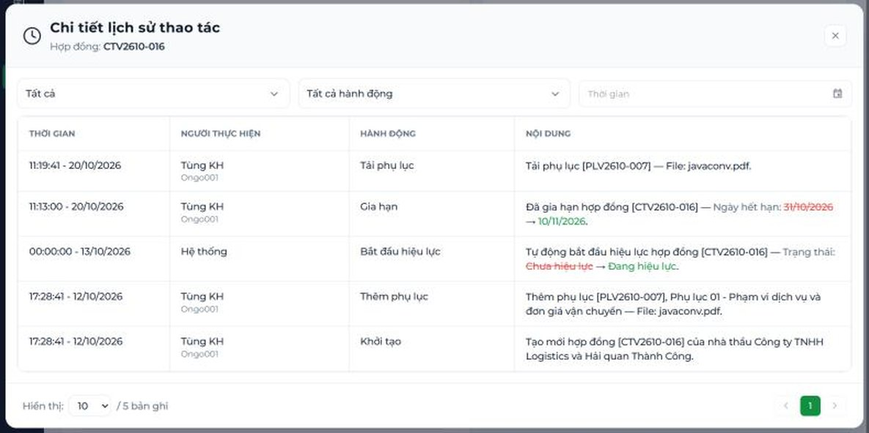
Hình 04-23. Hộp Chi tiết lịch sử thao tác của hợp đồng: các hành động Khởi tạo / Thêm phụ lục / Bắt đầu hiệu lực / Gia hạn / Tải phụ lục.

3. Phần C – Cấu hình đầu mục giá
Đầu mục giá là danh mục tên các khoản phí theo từng phân hệ dịch vụ. Chỉ lưu TÊN đầu mục – không có đơn giá.

C1. Xem cấu hình

Bước 1 — Vào QUẢN LÝ CUNG ỨNG → “Cấu hình đầu mục giá”
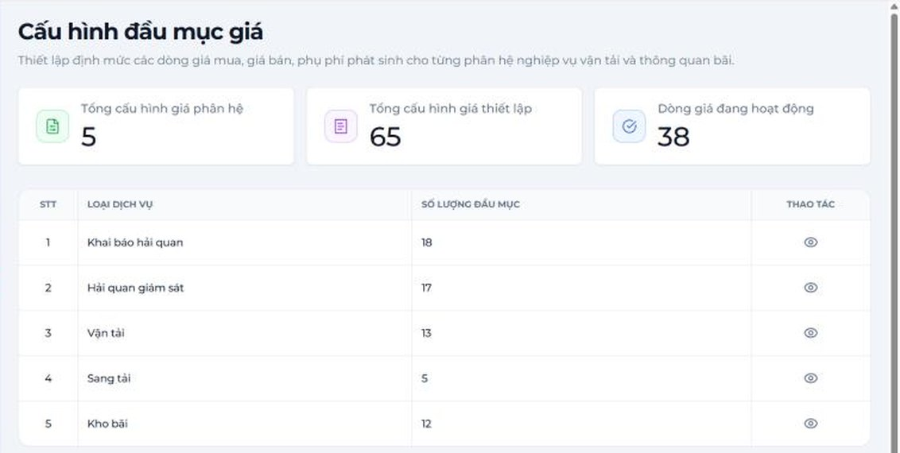
Hình 04-24. Màn Cấu hình đầu mục giá: 3 thẻ thống kê và bảng 5 phân hệ (Khai báo hải quan, Hải quan giám sát, Vận tải, Sang tải, Kho bãi) với số lượng đầu mục.

Bước 2 — Bấm biểu tượng ở cột THAO TÁC của phân hệ cần xem hoặc bấm trực tiếp vào tên của phân hệ
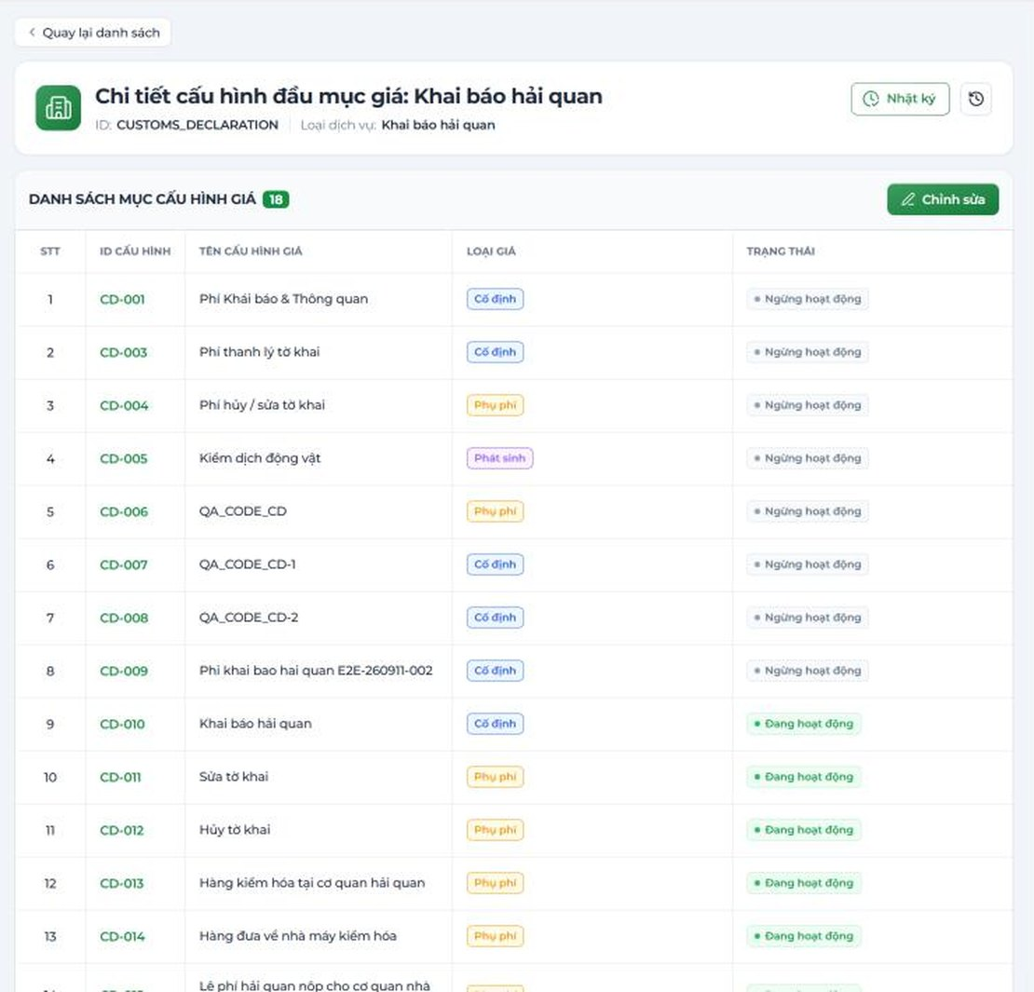
Hình 04-25. Chi tiết cấu hình đầu mục giá của phân hệ Khai báo hải quan: ID, Loại dịch vụ, các nút Nhật ký / Lịch sử thao tác / Chỉnh sửa và danh sách đầu mục (CD-001…).

C2. Sửa tên / loại giá / thêm đầu mục

Bước 1 — Trong trang chi tiết bấm “Chỉnh sửa”
- Đầu mục đã gắn giá hoặc đã bị tham chiếu (định mức, doanh thu – chi phí) bị khóa: không sửa tên, không đổi loại giá, không xóa; chỉ bật/tắt “Kích hoạt”. Lỗi: “Đầu mục giá đã được sử dụng, chỉ được bật/tắt kích hoạt”.
- Đầu mục chưa dùng có thể xóa (nhật ký ghi hành động Xóa).

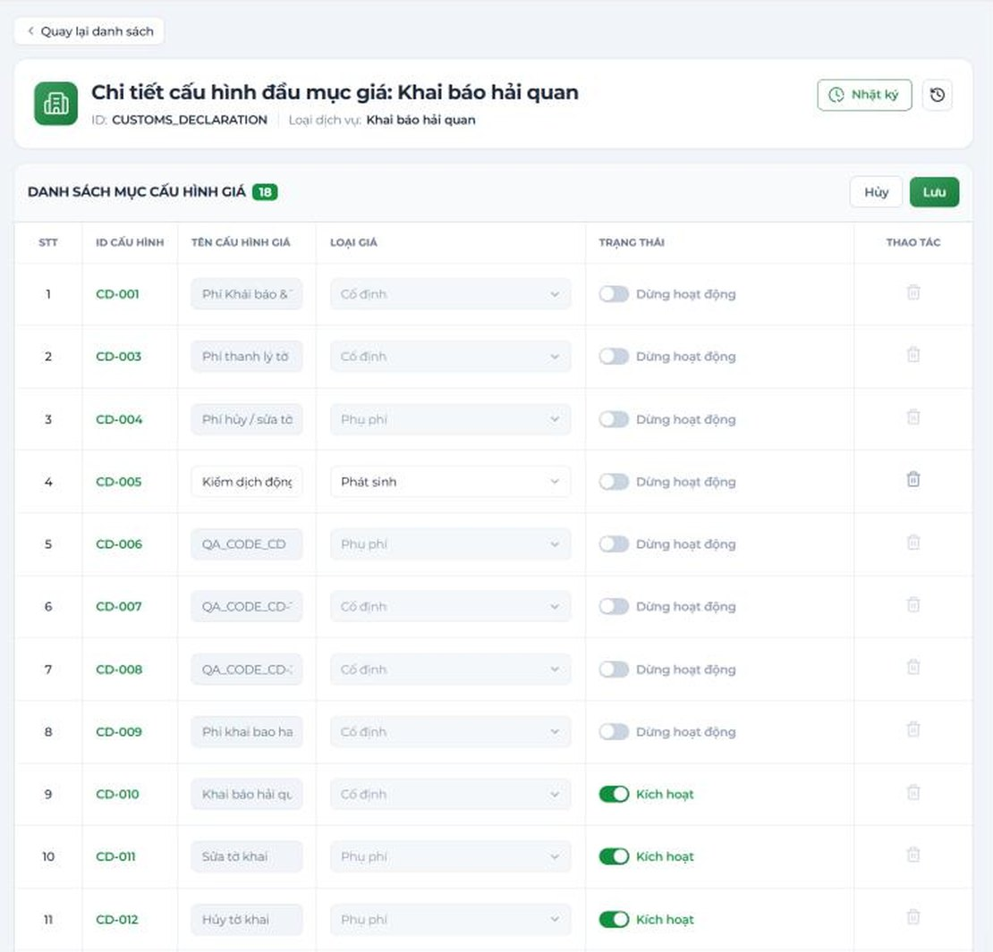
Hình 04-26. Chế độ chỉnh sửa cấu hình đầu mục giá: nút Hủy / Lưu, ô tên, ô Loại giá, công tắc Kích hoạt / Dừng hoạt động, thùng rác; dòng đã sử dụng bị làm mờ (khóa).

Bước 2 — Thêm đầu mục mới: bấm “Thêm dòng” ở cuối danh sách và điền đầy đủ thông tin dòng mới
Hình 04-27. Nút Thêm dòng và dòng vừa bấm thêm

Bước 3 — Bấm “Lưu”

C3. Tắt kích hoạt đầu mục
- Tắt kích hoạt đầu mục sẽ: ẩn và khóa các dòng giá thuộc đầu mục ở Giá mua đầu vào / định mức mua / định mức bán; XÓA dòng đó khỏi các báo giá (không khôi phục khi bật lại); phiếu Tạo mới / Đã tiếp nhận không còn thấy đầu mục.
- Hệ thống chặn nếu còn phiếu dịch vụ Đang thực hiện / Đã thực hiện có chi phí thuộc đầu mục – thông báo kèm danh sách mã phiếu. Việc kiểm tra thực hiện lúc bấm Lưu.

C4. Xem lịch sử thay đổi
Bấm “Lịch sử thao tác” (hoặc “Nhật ký”) ở trang chi tiết phân hệ để mở hộp thoại “Lịch sử thao tác”.
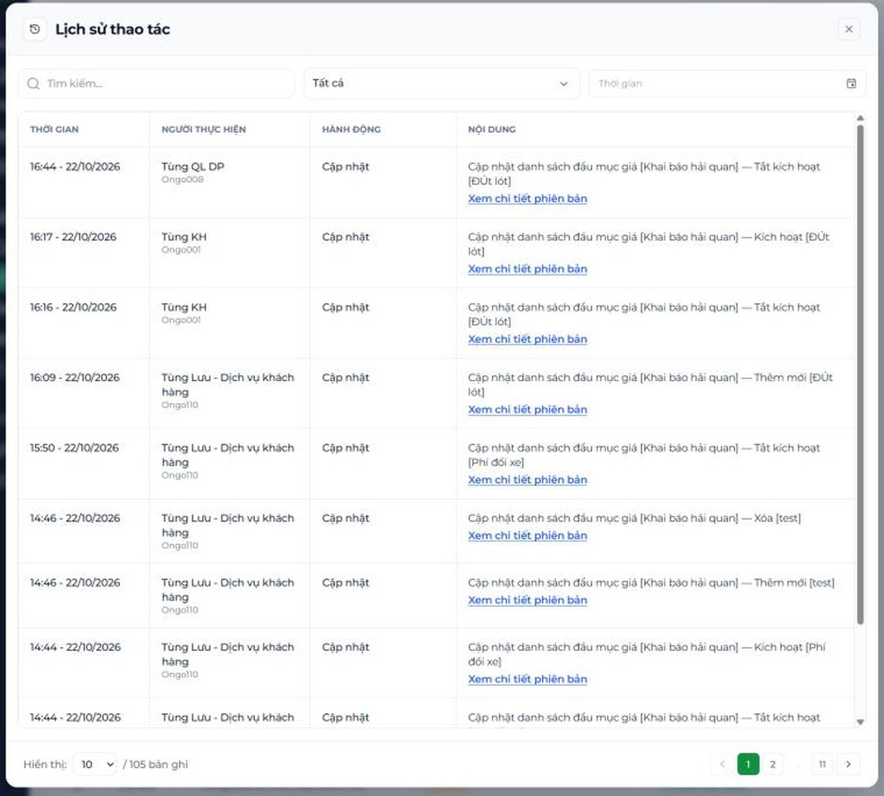
Hình 04-28. Hộp thoại Lịch sử thao tác của cấu hình đầu mục giá: các bản ghi “Cập nhật danh sách đầu mục giá … — Thêm mới / Kích hoạt / Tắt kích hoạt / Xóa” và liên kết Xem chi tiết phiên bản.

4. Phần D – Giá mua đầu vào
Bảng giá mua đầu vào là bảng giá do một nhà thầu chào, gắn đúng một hợp đồng khung (quan hệ 1–1, hệ thống tự điền hợp đồng đang hiệu lực). Bên trong là các dòng giá chia theo 5 phân hệ và theo đầu mục giá (Phần C).
Trạng thái bảng giá | Ý nghĩa
Tạo mới | Vừa lập, chưa áp dụng (trạng thái mặc định ở ô Trạng thái áp dụng khi thêm mới).
Đang hoạt động | Đang áp dụng. Mỗi nhà thầu chỉ có 1 bảng “Đang hoạt động”.
Ngừng hoạt động | Tạm ngừng (ví dụ do kích hoạt bảng khác hoặc do bấm Ngừng hoạt động). Có thể kích hoạt lại.
Hết hiệu lực | Qua Ngày hết hiệu lực / hợp đồng dừng / nhà thầu dừng hợp tác. Trạng thái cuối.

D1. Xem danh sách bảng giá

Bước 1 — Vào QUẢN LÝ CUNG ỨNG → “Giá mua đầu vào”
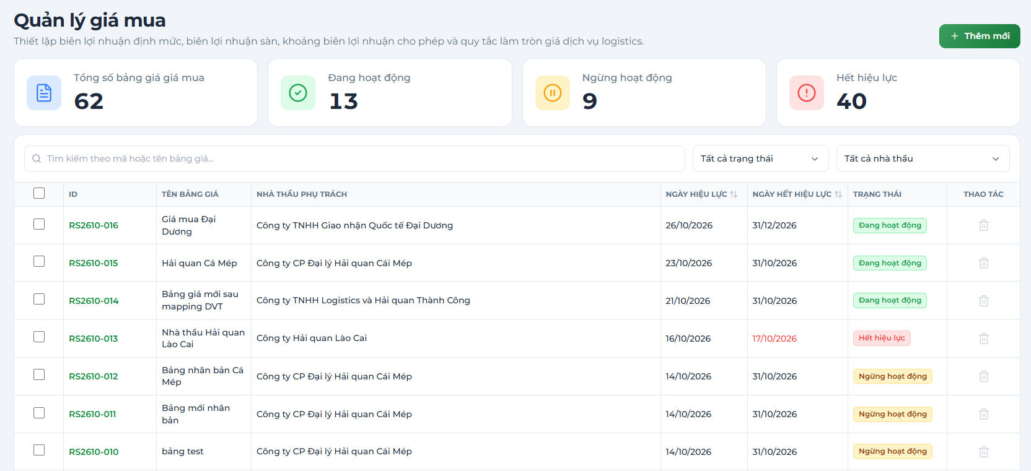
Hình 04-29. Màn Quản lý giá mua – danh sách bảng giá: nút Thêm mới, 4 thẻ thống kê, ô tìm kiếm, 2 bộ lọc và bảng danh sách.

D2. Tạo bảng giá mới

Bước 1 — Bấm “Thêm mới”
Hệ thống mở trang “Thêm mới giá mua” (nút “Quay lại danh sách”, “Hủy”, “Thêm” ở đầu trang).
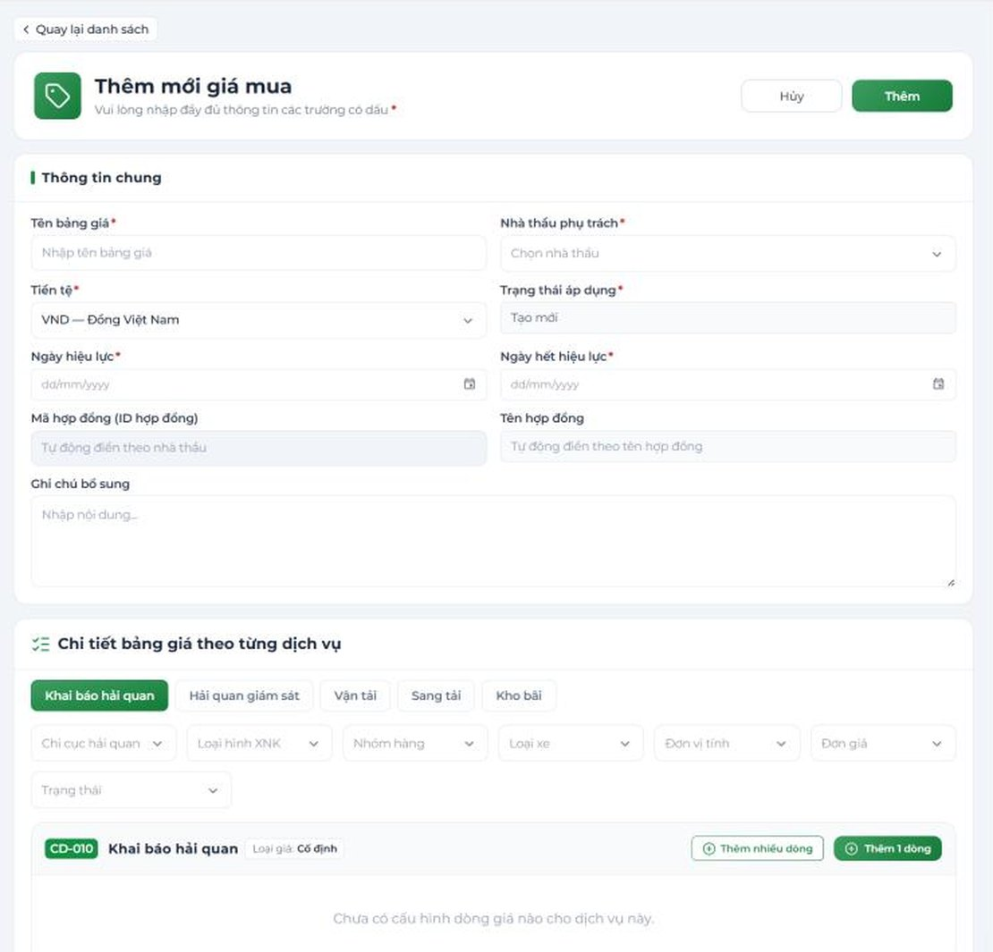
Hình 04-30. Trang Thêm mới giá mua – khối Thông tin chung và khối Chi tiết bảng giá theo từng dịch vụ (5 tab).

Bước 2 — Nhập đầy đủ thông tin bắt buộc

Bước 3 — Bấm “Thêm”
Khi thành công, bảng giá mới có trạng thái Tạo mới; có thể lưu khi chưa có dòng giá nào.

D3. Nhập dòng giá theo từng dịch vụ
Khối “Chi tiết bảng giá theo từng dịch vụ” có 5 tab theo phân hệ: Khai báo hải quan, Hải quan giám sát, Vận tải, Sang tải, Kho bãi.
Ở trang chi tiết một bảng giá đã tạo, bấm “Chỉnh sửa bảng giá” để vào chế độ sửa. Bấm “Lưu” để lưu thay đổi.
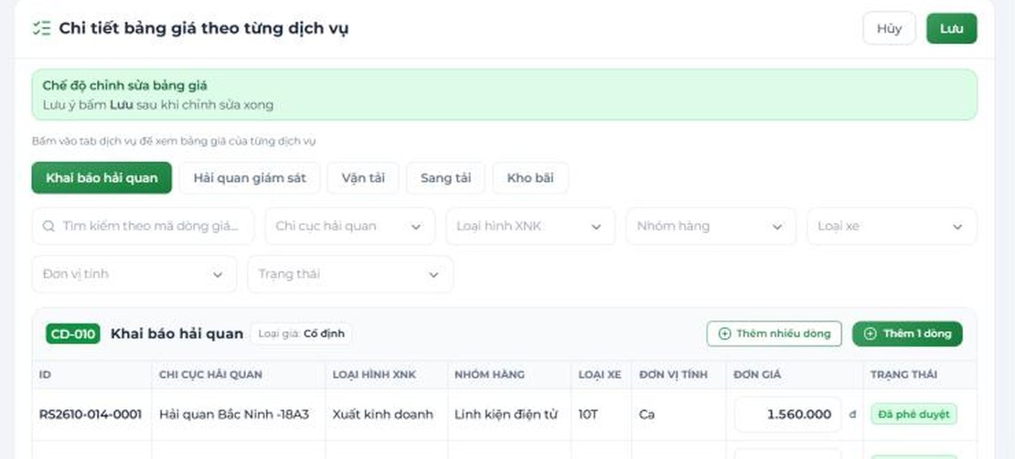
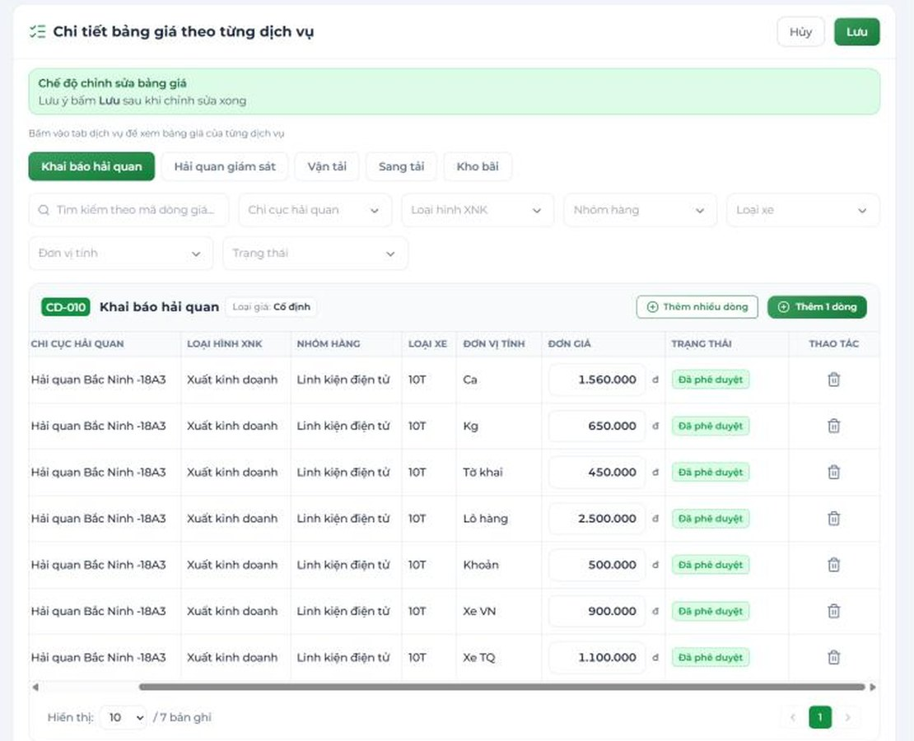
Hình 04-31. Chế độ chỉnh sửa bảng giá – dải “Chế độ chỉnh sửa bảng giá”, nút Hủy / Lưu, nút Thêm nhiều dòng / Thêm 1 dòng, ô Đơn giá sửa được và biểu tượng Xoá từng dòng.

Thêm 1 dòng giá
- Ở tab phân hệ, tại đầu mục cần thêm → bấm “Thêm 1 dòng”.
- Điền các trường trong hộp “Thêm dòng giá” rồi bấm “Thêm” (hoặc “Hủy”). Ví dụ với phân hệ Khai báo hải quan: Chi cục hải quan(*) (Chọn chi cục), Loại hình XNK(*), Nhóm hàng(*), Loại xe(*), Đơn vị tính(*), Tiền tệ(*) (lấy theo bảng giá), Đơn giá(*) (Nhập đơn giá), Trạng thái(*) (mặc định Đã phê duyệt).
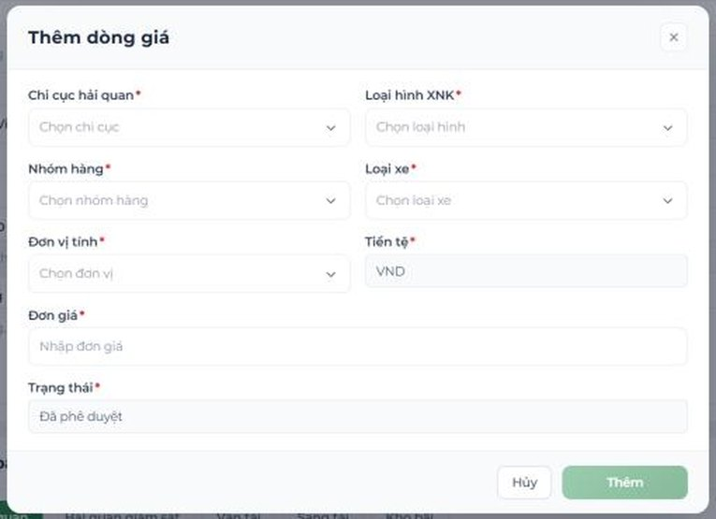
Hình 04-32. Hộp Thêm dòng giá – phân hệ Khai báo hải quan: Chi cục hải quan, Loại hình XNK, Nhóm hàng, Loại xe, Đơn vị tính, Tiền tệ, Đơn giá, Trạng thái; nút Hủy / Thêm.

Thêm nhiều dòng giá (tạo hàng loạt)
- Bấm “Thêm nhiều dòng” ở đầu mục cần thêm → hộp “Thêm nhiều dòng giá” với dòng mô tả “Tự động trộn và sinh hàng loạt các dòng giá từ cấu hình kết hợp các thuộc tính.”
- Phần đầu hộp hiển thị Loại dịch vụ và Đầu mục giá đã chọn (chỉ đọc, kèm Loại giá).
- Chọn nhiều giá trị cho từng thuộc tính (ví dụ Chi cục Hải Quan, Loại hình XNK: Nhập kinh doanh, Tạm nhập tái xuất, Xuất khẩu, Xuất kinh doanh, Nhóm hàng, Loại xe) – có thể bấm “Chọn tất cả”; chọn Đơn vị tính và nhập Đơn giá (áp cho mọi dòng được sinh).
- Dòng “Tổng hợp” cho biết số dòng sẽ tạo theo công thức “[n] Chi cục Hải Quan × [n] Loại hình XNK × [n] Nhóm hàng × [n] Loại xe = [N] dòng”.
- Bấm “Thêm hàng loạt” (hoặc “Hủy”).
Lưu ý
Mỗi lần chỉ sinh tối đa 200 dòng. Nếu dòng Tổng hợp vượt ngưỡng (ví dụ bấm “Chọn tất cả” ở mọi thuộc tính), hộp hiện cảnh báo đỏ “Vượt ngưỡng 200 dòng/lần. Hãy bỏ bớt lựa chọn hoặc chia thành nhiều lần thêm.” và nút “Thêm hàng loạt” bị khóa. Hãy bỏ bớt giá trị đã chọn, hoặc chia thành nhiều lần thêm.

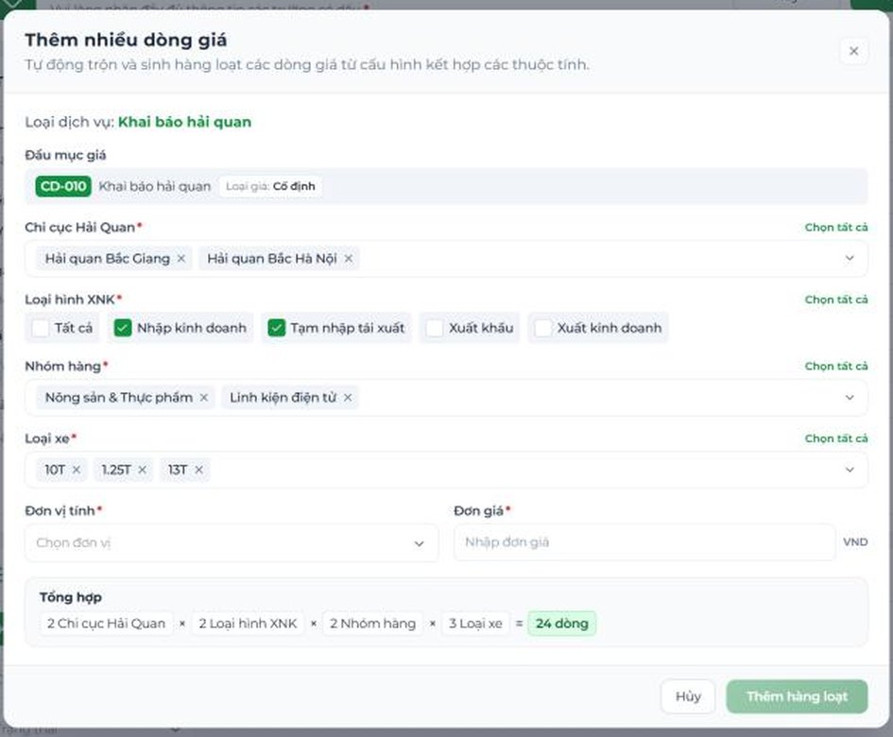
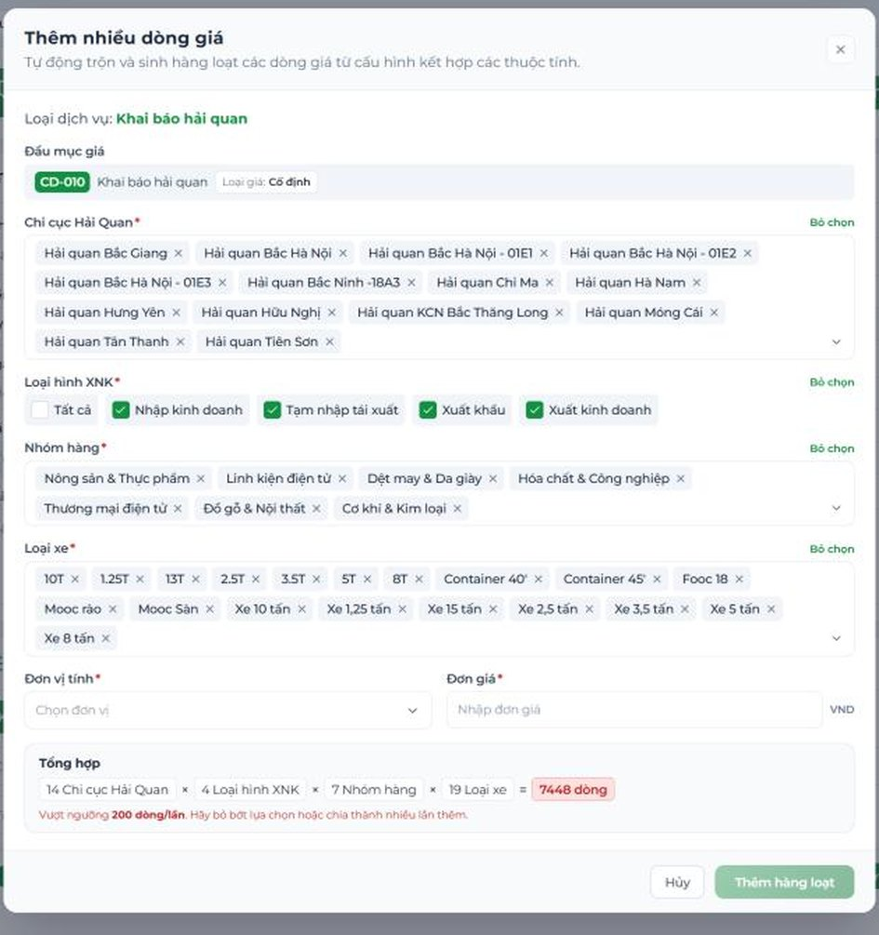
Hình 04-33. Hộp Thêm nhiều dòng giá – phân hệ Khai báo hải quan: Đầu mục giá, các thuộc tính chọn nhiều (có “Chọn tất cả”), Đơn vị tính, Đơn giá, dòng Tổng hợp … = N dòng; nút Hủy / Thêm hàng loạt.
Lưu ý
- Trùng dòng giá (cùng thuộc tính và ĐVT trong cùng đầu mục): thêm đơn lẻ bị chặn với “Dòng giá đã tồn tại trong đầu mục giá này (trùng thuộc tính và đơn vị tính)”; thêm hàng loạt thì bỏ qua các dòng trùng kèm thông báo “Có [N] dòng giá đã trùng…”.
- Vận tải khi sinh hàng loạt: Điểm đi ≠ Điểm đến. Chọn “Tất cả” ở một đầu thì đầu còn lại bị vô hiệu.
- Chỉ sửa được ĐƠN GIÁ trực tiếp trên bảng. Muốn đổi thuộc tính (điểm đi, loại xe…) phải xóa dòng rồi tạo lại.
- Hộp thoại chỉ cập nhật danh sách tạm – dữ liệu chỉ được lưu thật khi bấm Lưu ở màn chỉnh sửa. Thoát mà chưa Lưu là mất.
- Ở cả Thêm nhiều dòng và Thêm 1 dòng, người dùng có thể chọn Tất cả và tạo 1 bản ghi có tên Tất cả. Sẽ khớp được với tất cả các bộ thông tin khác nhau.

D4. Xem chi tiết bảng giá
Bấm ID (RSYYMM-NNN) trong danh sách để mở chi tiết. 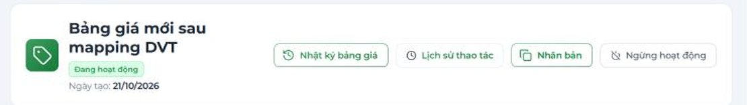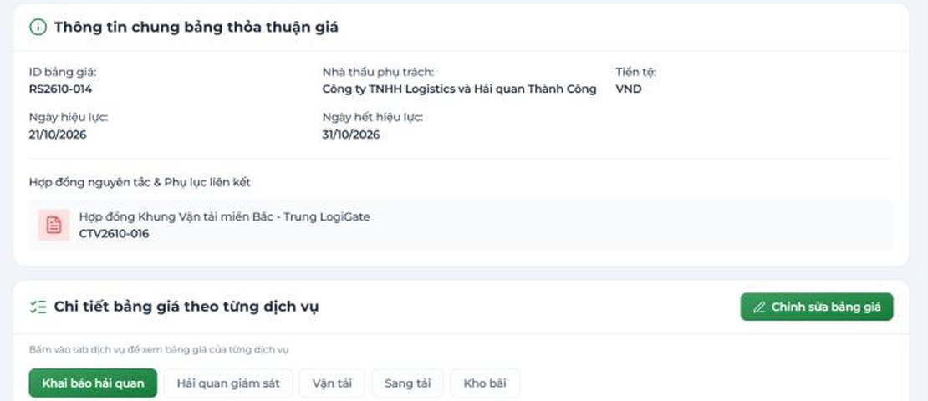

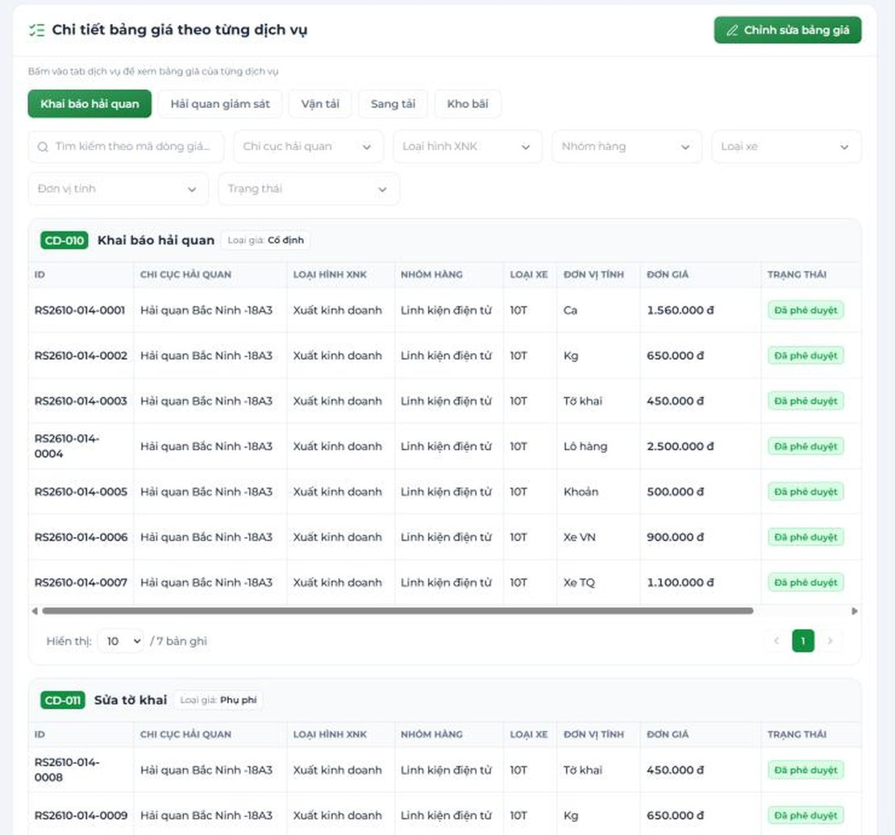
Hình 04-34. Chi tiết dòng giá theo từng dịch vụ: ô tìm kiếm, bộ lọc, đầu mục giá (mã + tên + loại giá), bảng dòng giá (ID, thuộc tính, ĐVT, Đơn giá, Trạng thái) và phân trang.

D5. Chỉnh sửa, nhân bản, xóa
Thao tác | Được làm khi | Chi tiết
Sửa thông tin chung | Chỉ bảng Tạo mới | Sửa tên, nhà thầu, tiền tệ, 2 ngày hiệu lực, ghi chú.
Cập nhật bảng giá (thêm/xóa dòng, sửa đơn giá) | Tạo mới / Đang hoạt động / Ngừng hoạt động (ẩn khi Hết hiệu lực) | Bấm “Chỉnh sửa bảng giá”; thông tin chung chỉ đọc; không đổi trạng thái bảng giá.
Xóa bảng giá | Bấm biểu tượng Xoá ở cột THAO TÁC của danh sách | Theo quy định chỉ bảng Tạo mới được xóa (xóa mềm).
Nhân bản | Mọi trạng thái (cần quyền Thêm) | Bấm “Nhân bản” → mở trang Thêm mới giá mua đã điền sẵn nhà thầu, hợp đồng và toàn bộ dòng giá kèm đơn giá. Tên bảng giá và 2 ngày hiệu lực để trống – bắt buộc nhập lại.

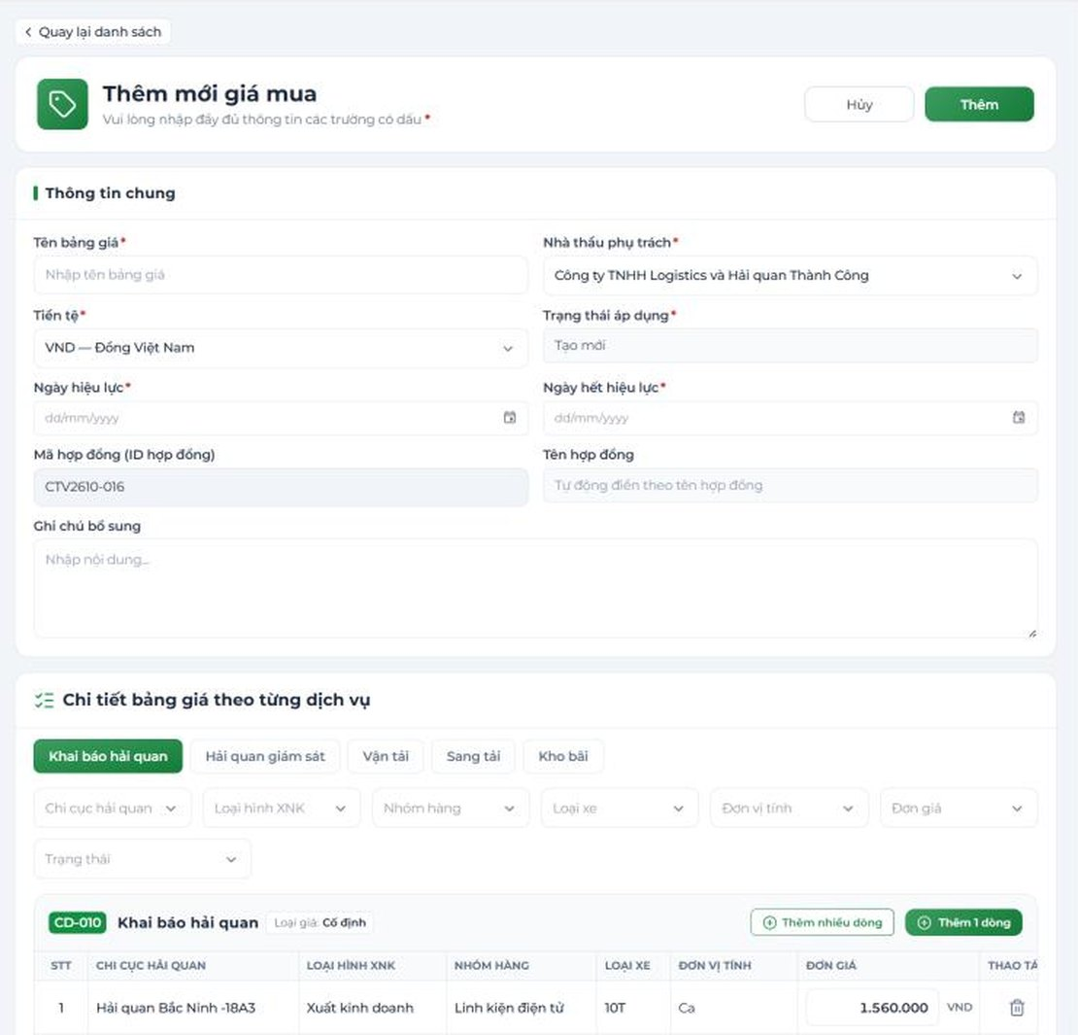
Hình 04-35. Trang Thêm mới giá mua sau khi bấm Nhân bản: đã có nhà thầu / hợp đồng / các dòng giá, riêng Tên bảng giá và 2 ngày hiệu lực còn trống.

D6. Kích hoạt / ngừng hoạt động bảng giá

Ngừng hoạt động
Ở chi tiết bảng giá Đang hoạt động, bấm “Ngừng hoạt động” → bấm “Ngừng hoạt động” để xác nhận, hoặc “Huỷ”.
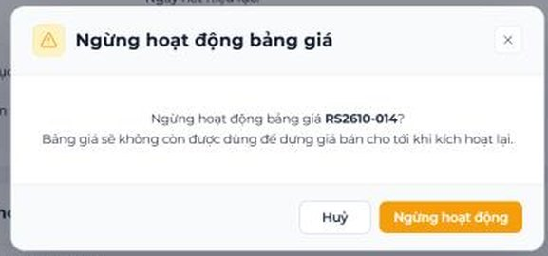
Hình 04-36. Hộp xác nhận Ngừng hoạt động bảng giá: nội dung cảnh báo, nút Huỷ / Ngừng hoạt động.

Kích hoạt
- Mở bảng giá ở trạng thái Tạo mới hoặc Ngừng hoạt động → bấm “Kích hoạt”.
- Nếu nhà thầu đang có bảng giá khác “Đang hoạt động”, hệ thống hỏi xác nhận: kích hoạt bảng này đồng nghĩa bảng đang áp dụng sẽ ngừng hoạt động – bấm đồng ý để tiếp tục.
- Kiểm tra thông báo kích hoạt thành công và nhãn trạng thái Đang hoạt động ở đầu trang.
Lưu ý
- Chỉ kích hoạt khi nhà thầu “Đang hoạt động” và thời điểm kích hoạt nằm trong [Ngày hiệu lực, Ngày hết hạn] của hợp đồng khung. Sớm hơn → “Chưa đến ngày hiệu lực của hợp đồng, không thể kích hoạt bảng giá”.
- Kích hoạt từ Tạo mới → Ngày hiệu lực = ngày kích hoạt. Bảng giá tự Hết hiệu lực khi qua Ngày hết hiệu lực.

D7. Nhật ký và lịch sử thao tác
- Lịch sử thao tác: ghi mọi hành động (Khởi tạo bảng giá / Cập nhật / Phê duyệt / Kích hoạt / Xóa) – lọc theo hành động, Xem chi tiết để so sánh trước/sau.
- Nhật ký bảng giá: các phiên bản của bảng giá; chọn phiên bản bên trái để xem toàn bộ dòng giá tại thời điểm đó.
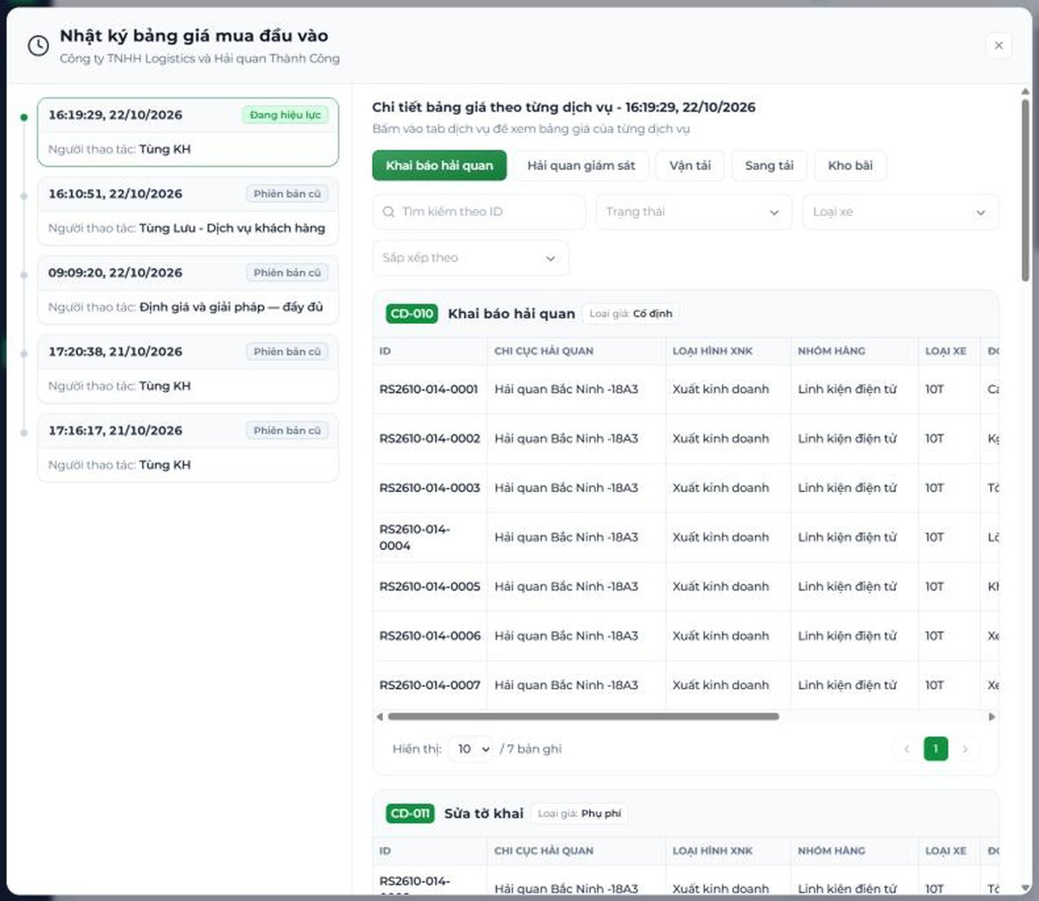
Hình 04-37. Hộp Nhật ký bảng giá – danh sách phiên bản bên trái, chi tiết dòng giá bên phải.
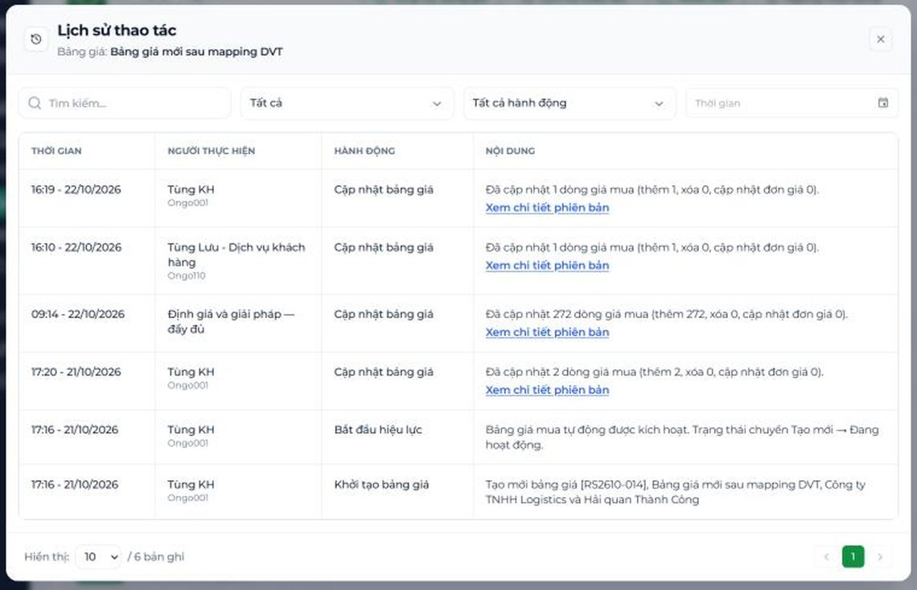
Hình 04-38. Hộp Lịch sử thao tác của bảng giá mua – các hành động Khởi tạo / Cập nhật / Kích hoạt / Xóa và liên kết xem chi tiết.

5. Phần E – Giá mua định mức
Giá mua định mức là mức giá mua chuẩn của doanh nghiệp cho từng tổ hợp dịch vụ, độc lập với giá của từng nhà thầu được tạo ra 1-1 với từng đầu mục giá trong Giá mua đầu vào.

E1. Xem danh sách

Bước 1 — Vào QUẢN LÝ CUNG ỨNG → “Giá mua định mức”
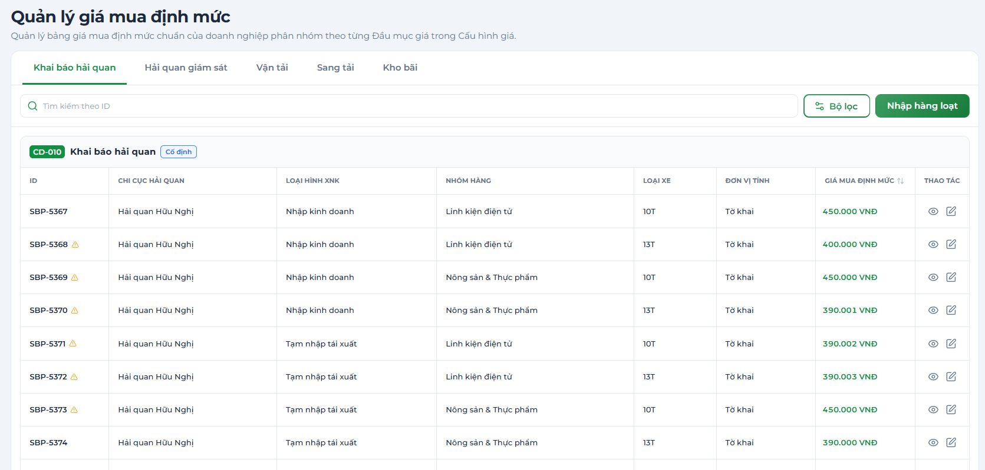
Hình 04-39. Màn Quản lý giá mua định mức – 5 tab phân hệ, ô tìm kiếm theo ID, nút Bộ lọc / Nhập hàng loạt, các nhóm đầu mục giá và cột GIÁ MUA ĐỊNH MỨC (ví dụ SBP-5367 … 450.000 VNĐ).

E2. Cập nhật giá mua định mức cho 1 dòng

Bước 1 — Ở cột THAO TÁC của dòng, bấm biểu tượng cây bút “Cập nhật giá định mức”
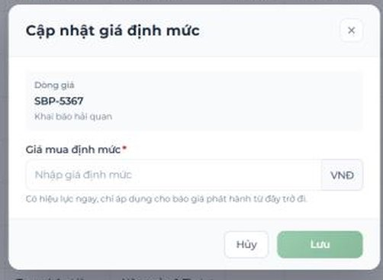
Hình 04-40. Hộp Cập nhật giá định mức: Dòng giá (SBP + đầu mục), ô Giá mua định mức (VNĐ), dòng nhắc “Có hiệu lực ngay…”; nút Hủy / Lưu.

Bước 2 — Nhập giá (số > 0) → bấm “Lưu”
Mỗi lần đổi giá được ghi lịch sử “giá cũ → giá mới”.

E3. Nhập hàng loạt
Dùng khi mới có nhiều dòng SBP chưa có giá (sau khi kích hoạt một bảng giá lớn).

Bước 1 — Chọn tab phân hệ, (tùy chọn) lọc/tìm để giới hạn tập dòng → bấm “Nhập hàng loạt”
Màn hình chuyển sang “Chế độ nhập hàng loạt”: xuất hiện bộ đếm số dòng đã nhập (ví dụ “0 dòng”) cùng nút “Hủy” và “Lưu”; ở mỗi dòng, cột GIÁ MUA ĐỊNH MỨC chuyển thành ô nhập (gợi ý “Nhập”, có tiền tố VND).
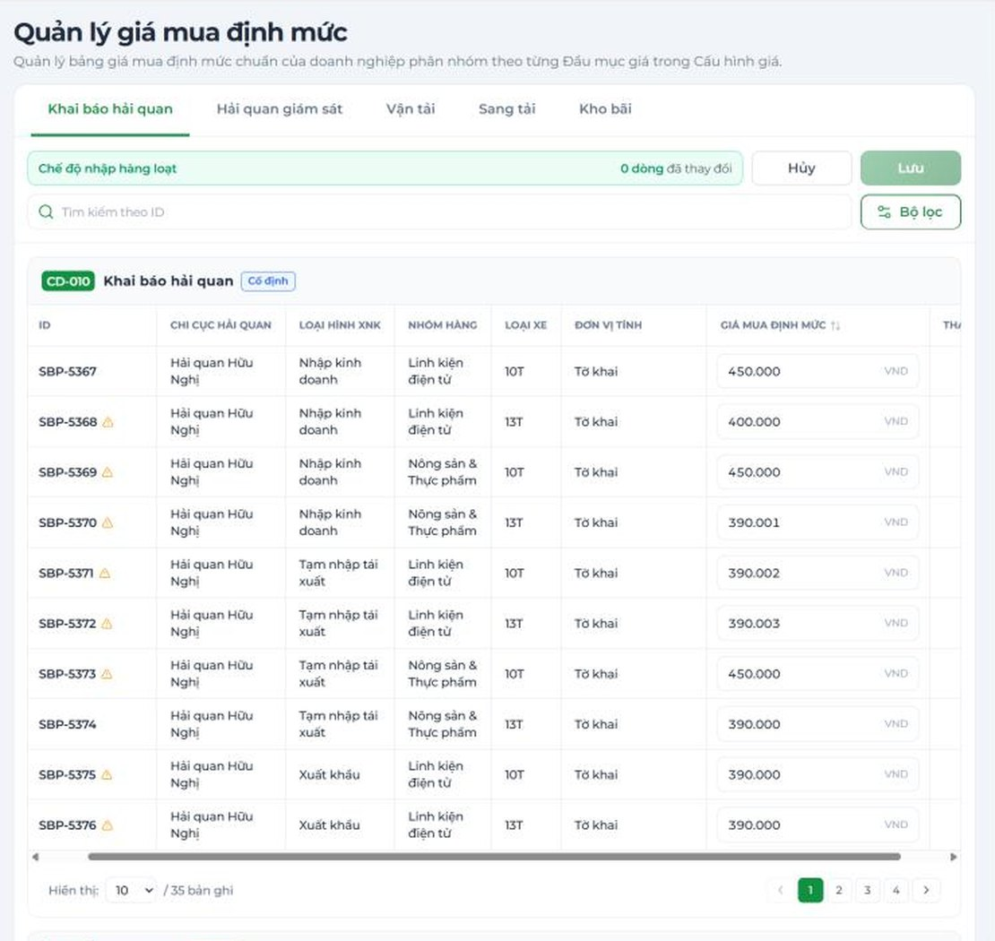
Hình 04-41. Chế độ nhập hàng loạt: dải “Chế độ nhập hàng loạt” với bộ đếm dòng và nút Hủy / Lưu; cột Giá mua định mức là các ô nhập.

Bước 2 — Nhập giá cho từng dòng
- Giá phải là số > 0.
- Dòng đã có giá thì không được xóa trắng – lỗi “Vui lòng nhập giá mua định mức”.
- Dòng chưa có giá để trống = bỏ qua, không báo lỗi.

Bước 3 — Bấm “Lưu”
Thành công: thông báo đã cập nhật giá mua định mức cho {n} dòng (mỗi dòng có một bản ghi lịch sử riêng). Bấm “Hủy” để thoát chế độ này mà không lưu.

E4. So sánh với giá của từng nhà thầu
Ở danh sách Quản lý giá mua định mức, bấm biểu tượng con mắt ở cột THAO TÁC của dòng SBP để mở trang “Chi tiết dòng giá mua định mức”.
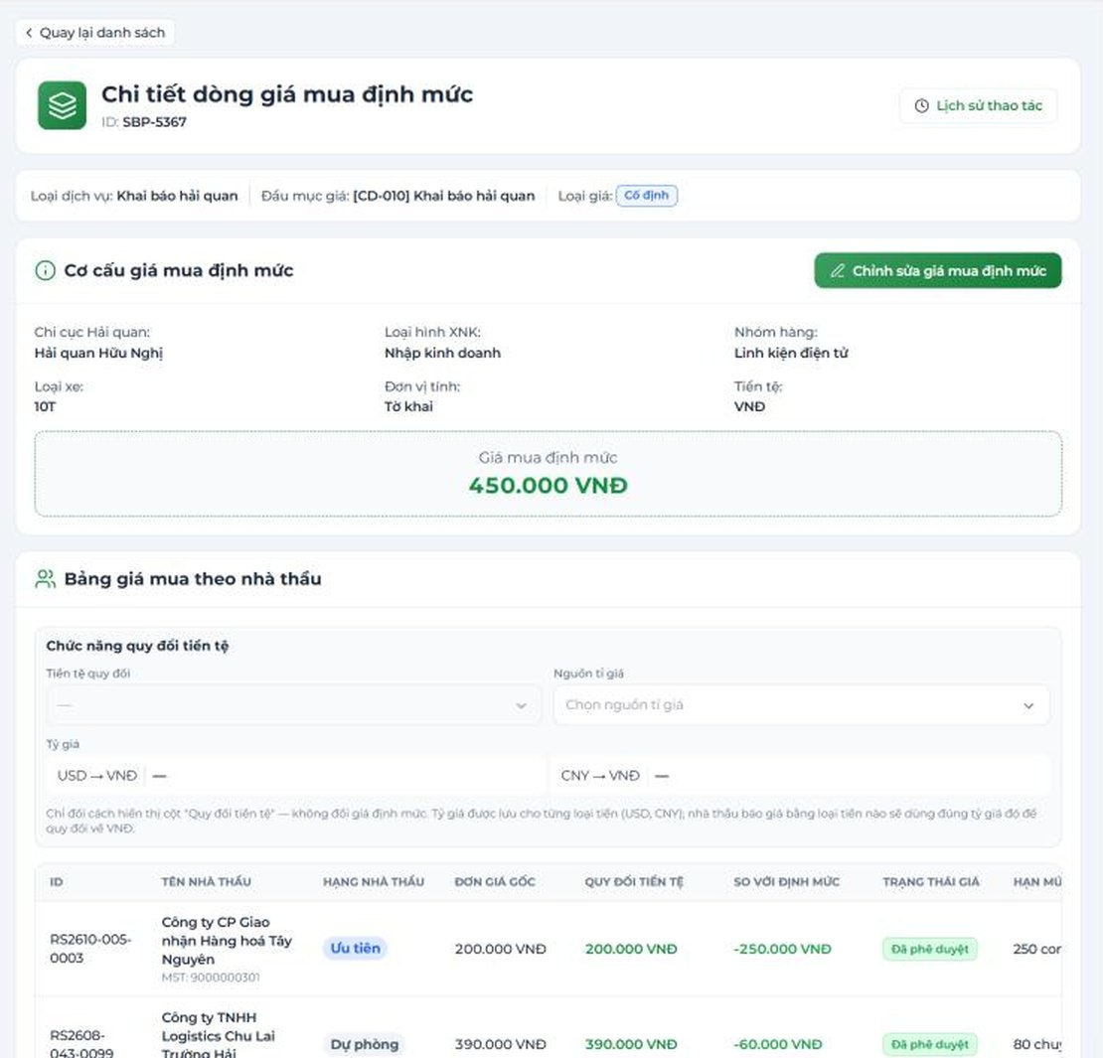
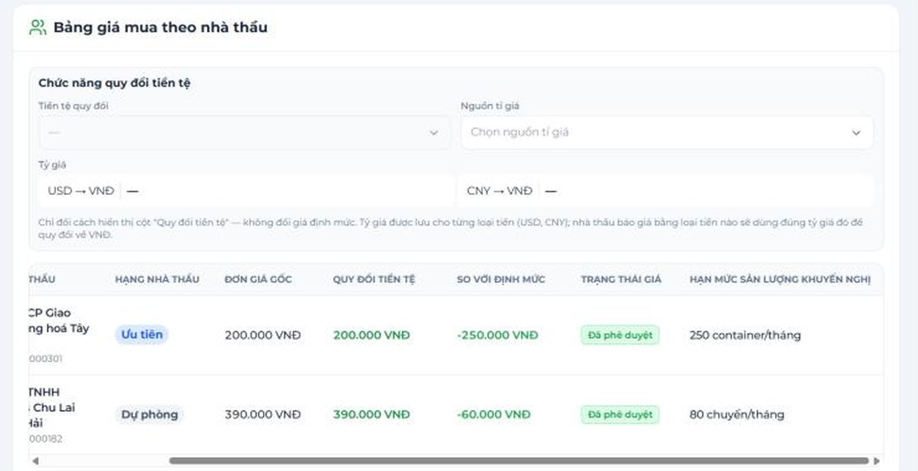
Hình 04-42. Trang Chi tiết dòng giá mua định mức: nút Lịch sử thao tác, khối Cơ cấu giá mua định mức (nút Chỉnh sửa giá mua định mức) và Bảng giá mua theo nhà thầu với khối Chức năng quy đổi tiền tệ. Ảnh tiếp theo là phần bảng cuộn sang phải để thấy các cột Quy đổi tiền tệ, So với định mức, Trạng thái giá, Hạn mức sản lượng khuyến nghị.

E5. Quan hệ với Giá bán định mức (Pricing)
- Mỗi dòng SBP có đúng một dòng SSP (Giá bán định mức) tương ứng – tự sinh khi SBP mới, tự xóa khi SBP bị xóa.
- Khi Giá mua định mức chưa có, Pricing không nhập được giá bán (“Chưa có giá mua định mức, người dùng không thể nhập giá bán định mức”).
- Khi K4 đổi giá mua định mức: hệ thống tự tính lại Lợi nhuận (%) = Giá bán / Giá mua − 1, giữ nguyên giá bán và hiện icon cảnh báo “Giá mua định mức đã thay đổi, chưa cập nhật giá bán” để Pricing xử lý. Sau khi đổi giá hàng loạt, hãy báo Pricing rà lại giá bán định mức, nếu không báo giá mới có thể có biên lợi nhuận không như kỳ vọng.

6. Phần F – Giá bán định mức
Mọi thao tác của Giá bán đinh mực đều giống với Giá mua định mức phía trên.
- Mỗi dòng SBP có đúng một dòng SSP (Giá bán định mức) tương ứng – tự sinh khi SBP mới, tự xóa khi SBP bị xóa.
- Khi Giá mua định mức chưa có, Pricing không nhập được giá bán (“Chưa có giá mua định mức, người dùng không thể nhập giá bán định mức”).
- Khi K4 đổi giá mua định mức: hệ thống tự tính lại Lợi nhuận (%) = Giá bán / Giá mua − 1, giữ nguyên giá bán và hiện icon cảnh báo “Giá mua định mức đã thay đổi, chưa cập nhật giá bán” để Pricing xử lý. Sau khi đổi giá hàng loạt, hãy báo Pricing rà lại giá bán định mức, nếu không báo giá mới có thể có biên lợi nhuận không như kỳ vọng.
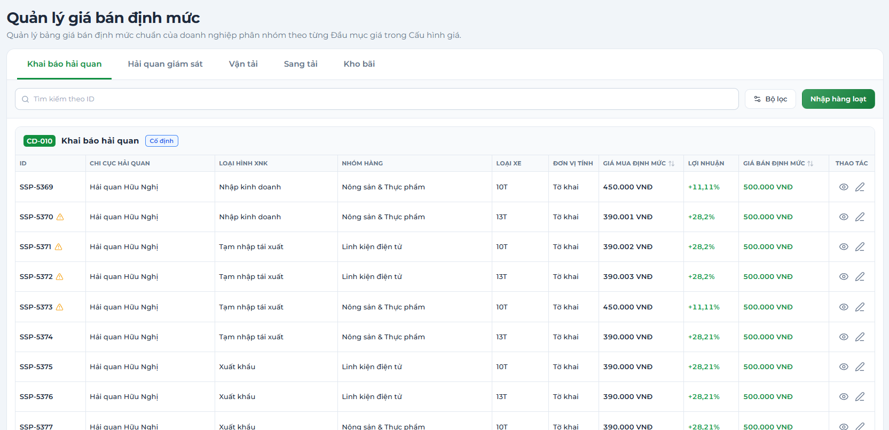
Hình 04-43. Màn Quản lý giá bán định mức
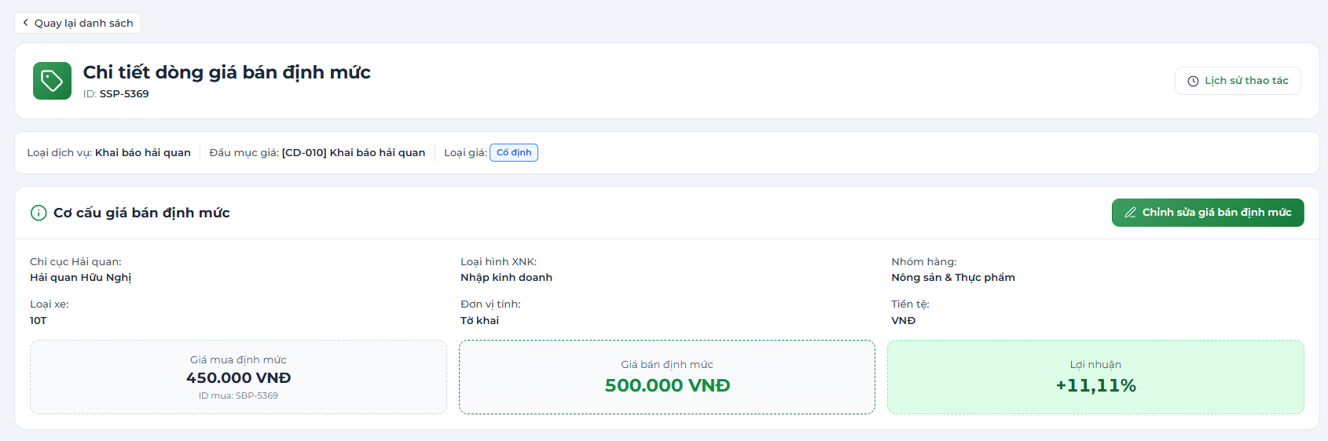
Hình 04-44. Màn chi tiết Giá mua định mức

